Утвержден и введен в действие
Приказом Федерального агентства
по техническому регулированию
и метрологии
от 29 июня 2016 г. № 728-ст

НАЦИОНАЛЬНЫЙ СТАНДАРТ РОССИЙСКОЙ ФЕДЕРАЦИИ

ГРАЖДАНСКАЯ ОБОРОНА

ПРАВИЛА НАНЕСЕНИЯ НА КАРТЫ ПРОГНОЗИРУЕМОЙ И СЛОЖИВШЕЙСЯ
ОБСТАНОВКИ ПРИ ВЕДЕНИИ ВОЕННЫХ КОНФЛИКТОВ И ЧРЕЗВЫЧАЙНЫХ
СИТУАЦИЙ ПРИРОДНОГО И ТЕХНОГЕННОГО ХАРАКТЕРА

УСЛОВНЫЕ ОБОЗНАЧЕНИЯ

Civil defence. The rules applying to the predicted map
and the current situation in the conduct of military
conflicts and in emergency situations of natural
and technogenic character. Nomenclature

ГОСТ Р 42.0.03-2016

ОКС 13.200

Дата введения
1 июня 2017 года

Предисловие

1. РАЗРАБОТАН Федеральным государственным бюджетным учреждением «Всероссийский научно-исследовательский институт по проблемам гражданской обороны и чрезвычайных ситуаций МЧС России» (Федеральный центр науки и высоких технологий) [ФГБУ ВНИИ ГОЧС (ФЦ)]
2. ВНЕСЕН Техническим комитетом по стандартизации ТК 071 «Гражданская оборона, предупреждение и ликвидация чрезвычайных ситуаций»
3. УТВЕРЖДЕН И ВВЕДЕН В ДЕЙСТВИЕ приказом Федерального агентства по техническому регулированию и метрологии от 29 июня 2016 г. № 728-ст
4. ВЗАМЕН ГОСТ Р 22.0.10-96

Правила применения настоящего стандарта установлены в ГОСТ Р 1.0-2012 (раздел 8). Информация об изменениях к настоящему стандарту публикуется в ежегодном (по состоянию на 1 января текущего года) информационном указателе «Национальные стандарты», а официальный текст изменений и поправок - в ежемесячном информационном указателе «Национальные стандарты». В случае пересмотра (замены) или отмены настоящего стандарта соответствующее уведомление будет опубликовано в ближайшем выпуске ежемесячного информационного указателя «Национальные стандарты». Соответствующая информация, уведомление и тексты размещаются также в информационной системе общего пользования - на официальном сайте Федерального агентства по техническому регулированию и метрологии в сети Интернет.

1. Область применения.

Настоящий стандарт устанавливает правила нанесения на карты, в том числе на электронные карты (ЭК) программно-аппаратных комплексов и автоматизированных систем, обеспечивающих решение задач в области гражданской обороны (ГО), предупреждения и ликвидации последствий чрезвычайных ситуаций (ЧС) природного и техногенного характера, следующей информации:
- о территориях, зонах, объектах, силах и средствах, затрагивающих вопросы организации, планирования и ведения мероприятий по ГО и защите населения и территорий;
- о прогнозной и оперативной обстановке, возникающей при военных конфликтах или вследствие этих конфликтов, а также при ЧС природного и техногенного характера;
- о планировании и ведении мероприятий по ГО, предупреждению и ликвидации последствий ЧС природного и техногенного характера.
Стандарт определяет основные условные обозначения и порядок их нанесения.
Национальный стандарт предназначен для формализации и установления требований по нанесению картографической информации в области ГО, предупреждения и ликвидации последствий ЧС органами управления, силами ГО и единой государственной системы предупреждения и ликвидации чрезвычайных ситуаций (РСЧС).

2. Нормативные ссылки.

В настоящем стандарте использованы нормативные ссылки на следующие стандарты:
ГОСТ 2.304-81 Единая система конструкторской документации. Шрифты чертежные
ГОСТ 22.0.03-97 Безопасность в чрезвычайных ситуациях. Природные чрезвычайные ситуации. Термины и определения
ГОСТ 22.0.05-97 Безопасность в чрезвычайных ситуациях. Техногенные чрезвычайные ситуации. Термины и определения
ГОСТ 28441-99 Картография цифровая. Термины и определения
ГОСТ Р 22.0.02-2016 Безопасность в чрезвычайных ситуациях. Термины и определения основных понятий
ГОСТ Р 52155-2003 Географические информационные системы федеральные, региональные, муниципальные. Общие технические требования
ГОСТ Р 52438-2005 Географические информационные системы. Термины и определения
Примечание. При пользовании настоящим стандартом целесообразно проверить действие ссылочных стандартов в информационной системе общего пользования - на официальном сайте Федерального агентства по техническому регулированию и метрологии в сети Интернет или по ежегодному информационному указателю «Национальные стандарты», который опубликован по состоянию на 1 января текущего года, и по выпускам ежемесячного информационного указателя «Национальные стандарты» за текущий год. Если заменен ссылочный стандарт, на который дана недатированная ссылка, то рекомендуется использовать действующую версию этого стандарта с учетом всех внесенных в данную версию изменений. Если заменен ссылочный стандарт, на который дана датированная ссылка, то рекомендуется использовать версию этого стандарта с указанным выше годом утверждения (принятия). Если после утверждения настоящего стандарта в ссылочный стандарт, на который дана датированная ссылка, внесено изменение, затрагивающее положение, на которое дана ссылка, то это положение рекомендуется применять без учета данного изменения. Если ссылочный стандарт отменен без замены, то положение, в котором дана ссылка на него, рекомендуется применять в части, не затрагивающей эту ссылку.

3. Термины и определения.

В настоящем стандарте применены термины по ГОСТ 2.304, ГОСТ Р 22.0.02, ГОСТ Р 22.0.05, ГОСТ Р 22.0.03, ГОСТ 28441, ГОСТ Р 52155, ГОСТ Р 52438, [1] - [4], а также следующие термины с соответствующими определениями:
3.1. Автоматическая или алгоритмическая генерализация: Формализованный отбор, сглаживание (упрощение) или фильтрация изображения в соответствии с заданными алгоритмами и формальными критериями.
3.2. Данные дистанционного зондирования; ДДЗ: Первичные данные, получаемые непосредственно с помощью аппаратуры дистанционного зондирования Земли, установленной на борту космического объекта, и передаваемые или доставляемые на Землю из космоса посредством электромагнитных сигналов, фотопленки, магнитной ленты или другими способами, а также материалы, полученные в результате обработки первичных данных, осуществляемой в целях обеспечения возможности их использования.
3.3. Зона риска: Территория или акватория, на которой существует опасность воздействия поражающих факторов от потенциального источника ЧС.
3.4. Классификатор цифровой векторной электронной карты: Совокупность описания слоев векторной карты, видов объектов и их условных знаков, видов семантических характеристик и принимаемых ими значений, представленных в цифровом виде.
3.5. Космические (спутниковые) снимки: Вид данных дистанционного зондирования, полученных со спутника, как результат съемки (фотографической, телевизионной и др.) Земли, небесных тел и космических явлений аппаратурой, находящейся за пределами атмосферы Земли (на искусственных спутниках Земли, космических кораблях и т.п.), дающий изображения (снимки) в различных областях электромагнитного спектра.
3.6. Объект «учета»: Явление, предмет, пространственный объект, на которые направлена чья-либо деятельность или чье-либо внимание, представляющее собой цифровое описание объекта реальности либо цифровую модель объекта местности, содержащую его местоуказание и набор свойств, характеристик, атрибутов или сам этот объект (явление).
3.7. Преобразование растрово-векторное (синоним - векторизация): Автоматическое или полуавтоматическое преобразование (конвертирование) растрового представления пространственных объектов в векторное представление. Растрово-векторное преобразование поддерживается специализированными программными средствами - векторизаторами.
3.8. Пункт управления: Специально подготовленное и оснащенное место, предназначенное для размещения и обеспечения работы органа, осуществляющего управление ГО и РСЧС силами и средствами.
3.9. Район: Территория или акватория, выделенная по совокупности определенных взаимосвязанных признаков или явлений - природных и/или социально-экономических.
3.10. Слой: Совокупность однотипных (одной мерности) пространственных объектов, относящихся к одной теме (классу объектов) в пределах некоторой территории и в системе координат, общих для набора слоев. По типу объектов различают точечные, линейные и полигональные слои, а также слои с трехмерными объектами (поверхностями).
3.11. Шаблон зарамочного оформления (картографического приложения): Текстовый файл (набор файлов различного формата), содержащий инструкции (команды) для автоматизированного формирования зарамочного оформления номенклатурного листа (или фрагмента) ЭК. Команды, содержащиеся в шаблоне, как правило, включают код элемента зарамочного оформления, классификационные коды объектов, участвующих в формировании элемента зарамочного оформления, а также его параметры (расположение относительно рамки или точки привязки, расположение точки привязки и т.д.), графики, таблицы и коды их заполнения.

4. Обозначения и сокращения:

АБД - атрибутивная база данных;
АИС - автоматизированная информационная система;
АРМ - автоматизированное рабочее место;
АС - автоматизированная система;
АСФ - аварийно-спасательные формирования;
АСНДР - аварийно-спасательные и другие неотложные работы;
АТЕ - административно-территориальная единица;
АХОВ - аварийно химически опасное вещество;
БД - база данных;
БГД - база геодезических данных;
БКД - база картографических данных;
БПД - база пространственных данных;
ВГСЧ - военизированные горноспасательные части МЧС России;
ГВС - газо-воздушная смесь;
ГИС - геоинформационная система;
ГТС - гидротехническое сооружение;
ИКО - информационно-картографическое обеспечение;
ИПД - инфраструктура пространственных данных;
ИССПД - интегрированная система связи и передачи данных;
КТС - комплекс технических средств;
КБД - картографическая база данных;
КВО - критически важный объект;
КИ - картографическая информация;
ЛСО - локальная система оповещения;
НАСФ - нештатные аварийно-спасательные формирования;
НФГО - нештатные формирования по обеспечению выполнения мероприятий по гражданской обороне;
НСД - несанкционированный доступ;
ОГ - оперативная группа;
ОКСИОН - общероссийская комплексная система информирования и оповещения населения;
ОМП - оружие массового поражения;
ОПО - общесистемное программное обеспечение;
ОС - операционная система;
ОСП - обычные средства поражения;
ПАК - программно-аналитический комплекс;
ПВОО - пожаровзрывоопасный объект;
ПЛС - пространственно-логическая связь;
ПО - программное обеспечение;
ПОО - потенциально опасный объект;
ППУ - подвижный пункт управления;
ПСЗИ - программное средство защиты информации;
ПУ - пункт управления;
РСЧС - Единая государственная система предупреждения и ликвидации чрезвычайных ситуаций;
РФ - Российская Федерация;
РОО - радиационно опасный объект;
РЭК - растровая электронная карта;
СЗИ - средства защиты информации;
СФ ГО - специальные формирования гражданской обороны;
СОД - система обработки данных;
СПО - специальное программное обеспечение;
ССПД - сеть связи и передачи данных;
СУБД - система управления базами данных;
СФД - страховой фонд документации;
СЦО - система централизованного оповещения;
ССП - современные средства поражения;
ТЭК - топливно-энергетический комплекс;
ТВС - топливно-воздушная смесь;
ХОО - химически опасный объект;
ФПС - Федеральная противопожарная служба МЧС России;
ЦК - цифровая карта;
ЦКМ - ЦК местности;
ЦКО - цифровая картографическая основа;
ЦУКС - центр управления в кризисных ситуациях;
ЧС - чрезвычайная ситуация;
ГО - гражданская оборона;
ЗАТО - закрытые административные территориальные образования;
ЗНТ ЧС - защита населения и территорий от ЧС;
ЭК - электронная карта;
ЯОТ - ядерное отработанное топливо.

5. Общие требования к нанесению условных обозначений на карты

Общие требования к нанесению условных обозначений на карты определяют порядок нанесения на карту (ЭК) обстановки (как оперативной, так и возможной) при прогнозировании и возникновении зон и очагов (радиационного, химического, биологического, комбинированного и других видов) поражения [далее - зон (очагов) поражения], возникающих при применении противником современных средств поражения (ССП) при ведении военных конфликтов или вследствие этих конфликтов, а также при ЧС природного и техногенного характера.
Обстановка, нанесенная на карту (ЭК), отображающая параметры зон ЧС и зон (очагов) поражения, должна отвечать требованиям наглядности, полноты и точности (достоверности) представленной информации.
Наглядность карты (ЭК) обеспечивается ясным и четким отображением обстановки с выделением ее главных элементов, что достигается правильным применением и четким нанесением: условных обозначений, служебных и пояснительных надписей, достоверным расположением сил и средств ГО и РСЧС в ходе проведения АСДНР в зонах и очагах поражения, возникающих в ходе ведения военных конфликтов, а также при чрезвычайных ситуациях природного и техногенного характера.
Полнота нанесения обстановки на карту (ЭК) определена объемом сведений, необходимых для управления силами и средствами ГО и РСЧС при проведении АСДНР в зонах и очагах поражения, возникающих в ходе ведения военных конфликтов, а также при ЧС природного и техногенного характера.
Точность (достоверность) нанесенной обстановки на карту (ЭК) достигается ее соответствием действительному положению на местности различных частей и подразделений сил и средств ГО и РСЧС в ходе проведения АСДНР в зонах и очагах поражения, возникающих в ходе ведения военных конфликтов и при ЧС, также нанесения реальных последствий воздействия поражающих факторов ССП противника и источников ЧС на население, объекты и территории.
Зоны и очаги поражения следует наносить на карту (ЭК) с четким выделением границ, не затемняя топографическую основу карты (ЭК).
Размеры зон и очагов поражения определяют: по данным ведения разведки (инженерной, радиационной, химической, биологической, пожарной и др.), расчетно-графическим и расчетно-аналитическим методами, моделированием возможной обстановки с учетом параметров метеорологических условий, времени года, характера местности и иных характеристик, обеспечивающих достоверность представления объективной информации о сложившейся (прогнозируемой) обстановке.
В рамках решения задач ГО, ЗНТ ЧС могут осуществляться разработка и ведение следующих типов карт (ЭК):
- прогнозных, составляемых на основе сбора информации о потенциально опасных объектах, территориях, поражающих факторах ССП, возможных источниках ЧС и т.д.;
- оперативных, отображающих обстановку при угрозе или возникновении зон ЧС и зон (очагов) поражения, в том числе характеризующих динамику развития обстановки в зонах ЧС военного, природного и техногенного характера.
Сведения о планировании и ведении мероприятий по ГО и ЗНТ ЧС, в том числе характеризующие и отражающие информацию о наращивании мер по защите населения и территорий, о силах и средствах ГО и РСЧС в зонах ЧС в указанный период времени и др., могут вноситься на карту (ЭК) в виде самостоятельного слоя ЭК или как дополнительная информация, отражающая фактическую или планируемую обстановку.
Органы управления и силы ГО и РСЧС разрабатывают прогнозные и оперативные карты (ЭК) и осуществляют их ведение в соответствии с действующей законодательной, нормативной, методической базой в области ГО и ЗНТ ЧС, а также требованиями инструкций, руководств и наставлений по ведению картографической информации в ПАК, автоматизированных системах, принятых на оснащение в федеральных органах исполнительной власти, органах исполнительной власти субъектов Российской Федерации, органах местного самоуправления и организациях.
Грифы секретности карт (ЭК), а также документов, ПАК, автоматизированных систем, их включающих, определяются на основании требований законодательства Российской Федерации в установленном порядке.

5.1. Общие требования к ведению прогнозных карт (электронных карт) при прогнозировании чрезвычайных ситуаций
При нанесении на карту (ЭК) прогнозной информации, отражающей динамику развития возможной обстановки в зоне ведения военного конфликта или в зоне ЧС, могут использоваться условные обозначения (представленные в приложении А), характеризующие вероятную возможную обстановку, а также силы и средства ГО и РСЧС для ликвидации ее последствий (в том числе отражающие порядок их действий), без указания точных временных, количественных и качественных характеристик.
Прилагаемые табличные и иные сведения могут конкретизировать модели, методы и методики получения (подтверждения) представленной информации, в том числе сведений:
- о возможном источнике угроз и опасностей (вероятном противнике или источнике ЧС, интенсивности событий, количественных и качественных характеристиках планируемых средств поражения противника и др.);
- возможных параметрах зон (очагов) поражения и зон ЧС (возможных объемах АСДНР, возможных потерях населения и ущербе экономике, качественном и количественном составе сил и средств ГО и РСЧС и др.);
- планируемых степени и периоде ликвидации ЧС и зон (очагов) поражения (потребности в силах и средствах ГО и РСЧС, сроках проведения АСДНР и др.).

5.2. Общие требования к ведению оперативных карт (электронных карт) при локализации (ликвидации) последствий чрезвычайных ситуаций
При нанесении оперативной информации на карту (ЭК), отражающей динамику развития обстановки в зоне ведения военного конфликта или в зоне ЧС, могут использоваться условные обозначения (представленные в приложении А), характеризующие параметры: сложившейся обстановки за определенный период времени или на конкретную дату ее ведения; задействованной группировки сил и средств ГО и РСЧС, а также мест ее размещения; объемов АСДНР, подтвержденных по данным ведения разведки; точных временных показателей воздействия поражающих факторов, периодов ведения АСДНР и других количественных и качественных вышеуказанных характеристик (параметров).
Прилагаемые табличные и иные данные могут конкретизировать представленную информацию, в том числе:
- о параметрах военного конфликта или источника ЧС (событии, его интенсивности, количественных и качественных характеристиках примененных средств поражения противника и др.);
- параметрах зон (очагов) поражения или зон ЧС (объемах АСДНР, санитарных и безвозвратных потерях населения, количестве эвакуируемых из зоны ведения военного конфликта и зон ЧС и др.);
- степени и периоде ликвидации ЧС и зон (очагов) поражения [задействованных силах и средствах ГО и РСЧС, потребности в их материально-техническом обеспечении, сроках (времени) проведения АСДНР и др.].

5.3. Общие требования к ведению карт (электронных карт) планирования и ведения мероприятий гражданской обороны и защиты населения и территорий от чрезвычайных ситуаций
В документах планирования мероприятий по ГО и ЗНТ ЧС карты (ЭК), содержащие результаты планирования и ведения мероприятий по ГО и ЗНТ ЧС, представляются соответствующими картографическими приложениями.
На картографических приложениях к документам планирования и ведения мероприятий по ГО и ЗНТ ЧС, оформляемых на картах (ЭК), в том числе отражаются сведения организационного замысла и результаты (планирования и степень их достижения на период времени) основных мероприятий, наиболее полно отраженных в текстовой части соответствующего документа.
Системные требования по разработке [представлению информации на картах (ЭК) планирования и ведения мероприятий по ГО и ЗНТ ЧС] документов планирования в области ГО и ЗНТ ЧС определены в составе нормативных, директивных, организационных, методических и иных документов, утверждаемых согласно требованиям действующего законодательства Российской Федерации.
Карты (ЭК) планирования и ведения мероприятий по ГО и ЗНТ ЧС могут отражать: порядок организации связи, оповещения населения и должностных лиц; участие органов управления, сил и средств ГО и РСЧС (на соответствующем уровне их ведения); материально-техническое обеспечение проведения АСДНР и мероприятий по ГО; организацию и ведение защитных мероприятий населения, объектов и территорий и т.д.
Для автоматизированных систем и ПАК, обеспечивающих автоматизацию подготовки прогнозных и оперативных карт (ЭК) об обстановке, а также карт (ЭК), содержащих результаты планирования и ведения мероприятий по ГО и ЗНТ ЧС, необходимо предусматривать создание формализованных электронных шаблонов картографических приложений (включающих оформление внешнего контура карты, наименования документа, масштаба, списка условных обозначений, табличных, текстовых данных, графиков и диаграмм), обеспечивающих операторам минимальные временные затраты на подготовку, визуализацию, редактирование и печать карты (ЭК), а также ведение ЭК (внесение дополнительной информации) при необходимости с использованием ресурсов геоинформационных систем.
Допускается комплексное ведение прогнозной и оперативной информации в составе карт (ЭК), содержащих результаты планирования и ведения мероприятий по ГО и ЗНТ ЧС, нанесение на карты (ЭК) сравнительных диаграмм, графиков и иной необходимой информации.
Дополнительно на карты (ЭК) всех уровней ведения могут выноситься участки местности (территории), обеспечивающие более детальное представление и характеристику обстановки за счет увеличения их масштабирования и размещения в участках карты (ЭК), не имеющих значительной информационной (смысловой) нагрузки.

6. Порядок и правила нанесения обстановки на оперативные и прогнозные карты (электронные карты), а также на карты (электронные карты) планирования и ведения мероприятий гражданской обороны и защиты населения и территорий

6.1. Обстановку на карту (ЭК) наносят автоматическим, автоматизированным и ручным способами с использованием карты-подложки и условных обозначений (знаков), приведенных в приложении А.
6.2. Условные обозначения и знаки подразделяют на масштабные и внемасштабные. Рекомендуемое отображение условных обозначений при различном масштабе карт (ЭК) представлено в приложении А.
6.2.1. К масштабным обозначениям относят зоны ЧС и зоны (очаги) поражения (заражения, загрязнения, катастрофического затопления, пожаров), а также линейные замкнутые и полузамкнутые знаки.
6.2.2. К внемасштабным обозначениям относят объекты (РОО 1-й и 2-й категорий [5], ХОО 1-й и 2-й степеней химической опасности [6], стационарные опасные производственные объекты 1-го и 2-го классов опасности [3], ГТС 1 - 4-го классов [7], КВО и др.), а также условные знаки, состоящие из сочетания линий и фигур, представляющих собой точечные объекты.
6.3. В случаях применения не предусмотренных настоящим стандартом обозначений и знаков их значение должно быть расшифровано в таблице «Условные знаки и обозначения», прилагаемой к карте (ЭК).
6.4. Цифровые и текстовые надписи на карте (ЭК) - по ГОСТ 2.304.
6.5. Отображаемая информация на карте (ЭК) должна содержать следующие исходные данные:
- основные опасные объекты, характеризующие источники ЧС природного и техногенного характера;
- направления воздействия противника (противоборствующих сторон), характеризующие источники угроз и опасности военного характера (с указанием типа и вида вооруженного конфликта);
- зоны (очаги) первичных и вторичных факторов поражения [заражения, загрязнения, катастрофического затопления (вероятного и/или фактического) на территориях и вокруг потенциально опасных объектов];
- возможные эпидемические и эпизоотические очаги;
- сейсмоопасные области, районы возможных селевых потоков и оползней, снежных лавин и камнепадов, цунами, тайфунов и ураганов, песчаных бурь и смерчей, ливней и шквалов;
- гидродинамически опасные объекты, зоны возможного затопления;
- пожароопасные районы;
- магистральные трубопроводы (нефте-, газо-, аммиако-, продуктопроводы);
- сведения о плотности населения в зонах риска и зонах вероятного воздействия поражающих факторов вследствие ведения военного конфликта или источников ЧС и др.
На карту (ЭК) наносят районы дислокации (для карт ведения обстановки при внезапном нападении противника или возникновении ЧС) и исходные районы (для карт ведения обстановки при планомерном приведении ГО в готовность и в режиме ЧС при ее возникновении) для частей и подразделений СВФ, ФПС, СФ ГО, ВГСЧ МЧС России, АСФ и спасательных служб федеральных органов исполнительной власти, органов исполнительной власти субъектов Российской Федерации, органов местного самоуправления и организаций, а также пункты управления и другие объекты, определенные руководством (органом управления).
6.6. При оформлении карты (ЭК) необходимо:
- наносить данные обстановки тонкими линиями и установленными условными знаками, не затемняя топографическую основу карты (плана) и надписи на ней;
- наносить на карту (ЭК) условные обозначения органов управления ГО и РСЧС таким образом, чтобы вертикальная линия условного знака (флажка) у основания упиралась в точку его фактического нахождения на местности;
- наносить фактическое положение и действия группировок сил и средств ГО и РСЧС установленными условными знаками сплошной линией, а предполагаемые и планируемые действия обозначать прерывистыми линиями;
- дополнять условные знаки при нанесении на карту нескольких положений группировок сил ГО и РСЧС, соответствующих разным моментам времени, штрихами, пунктирными линиями или подтушевывать различными цветами. Время, к которому относят то или иное положение сил и средств ГО и РСЧС, указывают под наименованием части, формирования внутри условного знака или рядом с ним.
6.7. При отображении динамики развития событий необходимо соблюдать последовательность нанесения элементов обстановки на карте, которая зависит от характера ведения военного конфликта или ЧС, специфики и объемов АСДНР.
Отображение динамики развития военного конфликта или ЧС следует осуществлять в следующей последовательности:
- сведения, характеризующие угрозы и опасности военного конфликта или источники ЧС;
- возможные параметры воздействия поражающих факторов;
- места дислокации сил и средств ГО и РСЧС, привлекаемых для проведения АСДНР, маршруты выдвижения частей и подразделений сил ГО и РСЧС, предназначенных для проведения аварийно-спасательных, аварийно-восстановительных и других неотложных работ в зонах ЧС и зонах (очагах) поражения.
6.8. К карте (ЭК) при необходимости прилагают пояснительную записку (в виде текстового документа) или слои электронной карты, включающей следующие разделы:
- физико-географические условия района (территории);
- экологическая, экономическая и другие виды характеристик района (территории);
- перечень потенциально опасных объектов с их краткой характеристикой;
- прогностическая оценка возможной обстановки при возникновении ЧС;
- состав органов управления, сил и средств ГО и РСЧС с указанием пунктов (мест) дислокации, численности личного состава, технической оснащенности, сроков приведения в готовность, предназначения сил и средств при ликвидации последствий ведения военного конфликта или ЧС на конкретных объектах (участках работ), территориях.

7. Порядок и правила ведения картографической информации в автоматизированных системах и программно-аппаратных комплексах по оценке обстановки и планированию мероприятий гражданской обороны и защиты населения и территорий

7.1. Структура и состав информации, в том числе геоданных, в АС и ПАК
Автоматизация процессов управления в области ведения оценки параметров возможной обстановки и подготовки отчетных документов с использованием картографической информации в АИС и ПАК должна обеспечивать внесение, хранение, обработку и отображение картографической информации.

7.2. Назначение и функциональные возможности ГИС в АС и ПАК
Функциональные возможности ГИС - набор функций ГИС и соответствующих им программных средств ГИС, а также геоинформационных технологий, групп операций, отдельных функций и функциональных групп, в число которых входят:
- ввод данных (геоданных, ДДЗ и т.д.) в автоматизированную среду операторами системы, а также путем их импорта из существующих наборов цифровых данных или с помощью цифрования источников различных типов форматов;
- преобразование (векторизация, растеризация) информации и трансформация данных, включая конвертирование данных из одного формата в другой, трансформацию картографических проекций (графов), изменение систем координат графических и иных объектов карты (ЭК);
- хранение, манипулирование и управление данными во внутренних и внешних базах данных автоматизированных систем;
- картометрические операции, включая вычисление расстояний между объектами в проекции карты или на эллипсоиде, длин кривых линий, периметров и площадей полигональных объектов и т.п.;
- операции обработки данных геодезических измерений;
- операции оверлея, операции «картографической алгебры» для логико-арифметической обработки слоев карт;
- ведение пространственного анализа, различных генерализаций как группы функций, обеспечивающих анализ размещения, обобщения связей и иных пространственных отношений объектов, включая анализ зон видимости/невидимости, соседства, сетей, создание и обработку цифровых моделей рельефа, анализ объектов в пределах буферных зон и др.;
- пространственное моделирование или геомоделирование;
- визуализация исходных, производных или итоговых данных и результатов обработки, включая картографическую визуализацию, проектирование и создание (генерацию) картографических изображений (шаблонов), цифровых моделей местности и возможной обстановки;
- вывод данных, графической, табличной и текстовой документации, в том числе ее тиражирование, документирование или генерацию отчетов в целом;
- обслуживание процесса принятия решений по результатам оценки оперативной обстановки и планирования действий органов управления, сил и средств в ходе ведения и изменения параметров обстановки.

7.3. Структура и состав полей баз данных по ведению информации, в том числе геоданных, в АС и ПАК
Пространственная база данных автоматизированных систем должна обеспечивать:
- создание, хранение и редактирование карт-подложек (растровых, векторных карт и аэрофотоснимков различного типа) различной масштабируемости для отображения тематической географической информации;
- создание, редактирование и хранение карт-шаблонов, тематических и служебных карт и слоев, обеспечивающих обработку и представление тематической информации при работе различных функциональных подсистем;
- создание, редактирование, хранение и представление пространственных географических данных (геоданных) об объектах учета (их наборах) автоматизированных систем - координат, атрибутивной информации [метрики высот (глубин), площадных характеристик, характеристик принадлежности к слоям электронных карт, полям БД и т.д.] и параметров геокодирования;
- создание и ведение (использование) классификаторов (справочников), полей баз данных и условных обозначений, в том числе для визуализации объектов учета при различной масштабируемости карт и картографических приложений;
- формирование и хранение результатов моделирования и прогнозирования как совокупности геоданных объектов учета, параметров их геокодирования, запросов параметров классификаторов, служебных карт (слоев) подложек при визуализации.

7.4. Система классификации и кодирования геоинформации в АС и ПАК
Система классификации и кодирования геоинформации в автоматизированных системах и ПАК должна обеспечивать ведение классификаторов и справочников картографической информации и обращений к пространственной базе данных при работе различных функциональных подсистем.

7.5. Информационный обмен геоданными между взаимодействующими и интегрируемыми АС и ПАК
Информационный обмен геоданными предусматривает передачу геоданных объектов учета на основе открытых протоколов передачи информации [типа WCS (Web Coverage Service), WMS (Web Map Service) и др.] для открытых систем, а также специальных протоколов передачи информации для защищенных систем, разрабатываемых с учетом требований по защите информации согласно действующему законодательству Российской Федерации.

Приложение А
(рекомендуемое)

УСЛОВНЫЕ ОБОЗНАЧЕНИЯ И ЗНАКИ
ДЛЯ КАРТ (ЭЛЕКТРОННЫХ КАРТ) ПРИ МАСШТАБАХ ОТОБРАЖЕНИЯ
ДО 1:100000, ОТ 1:100000 ДО 1:200000, ОТ 1:200000
ДО 1:500000, ОТ 1:500000 ДО 1:1000000

Таблица А.1

Наименование условного обозначения | Порядок масштабируемости (отображения) условного обозначения на картах масштаба |  |  |  |  | Тип (геометрия) объекта | Семантика | Код условного обозначения
Наименование условного обозначения | до 1:100000 | от 1:100000 до 1:200000 | от 1:200000 до 1:500000 | от 1:500000 до 1:1000000 | Примечание | Тип (геометрия) объекта | Семантика | Код условного обозначения
1 Условные обозначения для нанесения информации о ЧС различного характера
Зона ЧС |  | + | + |  |  | Точечный | 1 Площадь зоны  2 Количество людей  3 Количество зданий  4 Относительная высота | 000001
Район эпицентра землетрясения (в числителе - координаты эпицентра, в знаменателе - интенсивность в баллах) |  | + | + |  |  | Точечный | 1 Площадь зоны  2 Количество людей  3 Количество зданий  4 Относительная высота | 000002
Границы сейсмоопасных зон (цифровые значения - баллы сейсмической шкалы) |  | + | + |  |  | Точечный | 1 Площадь зоны  2 Количество людей  3 Количество зданий  4 Относительная высота | 000003
Вулканы, дата (число, месяц, год) прохождения |  | + | + |  |  | Точечный | 1 Площадь зоны  2 Количество людей  3 Количество зданий  4 Относительная высота | 000004
Зона возможного наводнения (паводка) | 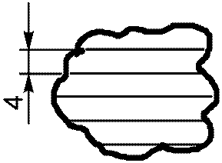 | + | + |  |  | Точечный | 1 Площадь зоны  2 Количество людей  3 Количество зданий  4 Относительная высота | 000005
Зоны возможного затопления | 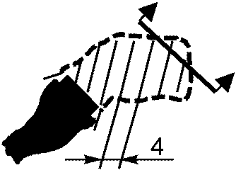 | + | + |  |  | Точечный | 1 Площадь зоны  2 Количество людей  3 Количество зданий  4 Относительная высота | 000006
Зона распространения смерчей, дата (число, месяц, год) прохождения |  | + | + |  |  | Точечный | 1 Площадь зоны  2 Количество людей  3 Количество зданий  4 Относительная высота | 000007
Тайфуны, дата (число, месяц, год) прохождения |  | + | + |  |  | Точечный | 1 Площадь зоны  2 Количество людей  3 Количество зданий  4 Относительная высота | 000008
Ураганы, дата (число, месяц, год) прохождения |  | + | + |  |  | Точечный | 1 Площадь зоны  2 Количество людей  3 Количество зданий  4 Относительная высота | 000009
Цунами, дата (число, месяц, год) прохождения |  | + | + |  |  | Точечный | 1 Площадь зоны  2 Количество людей  3 Количество зданий  4 Относительная высота | 000010
Лавины, дата (число, месяц, год) прохождения |  | + | + |  |  | Точечный | 1 Площадь зоны  2 Количество людей  3 Количество зданий  4 Относительная высота | 000011
Сели, дата (число, месяц, год) прохождения |  | + | + |  |  | Точечный | 1 Площадь зоны  2 Количество людей  3 Количество зданий  4 Относительная высота | 000012
Районы возможных торфяных пожаров |  | + | + |  |  | Точечный | 1 Площадь зоны  2 Количество людей  3 Количество зданий  4 Относительная высота | 000013
Круги, обозначающие распределение плотности пожаров, % | 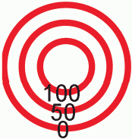 | + | + |  |  | Точечный | 1 Площадь зоны  2 Количество людей  3 Количество зданий  4 Относительная высота | 000014
Очаг пожара |  | + | + |  |  | Точечный | 1 Площадь зоны  2 Количество людей  3 Количество зданий  4 Относительная высота | 000015
Район пожаров и направление его распространения |  | + | + |  |  | Точечный | 1 Площадь зоны  2 Количество людей  3 Количество зданий  4 Относительная высота | 000016
Очаг тления |  | + | + |  |  | Точечный | 1 Площадь зоны  2 Количество людей  3 Количество зданий  4 Относительная высота | 000017
Участок растекания горючей жидкости и направление ее растекания |  | + | + |  |  | Точечный | 1 Площадь зоны  2 Количество людей  3 Количество зданий  4 Относительная высота | 000018
Характеристика погодных условий с указанием времени и даты определения данных: направления и скорости ветра, м/с, в приземном слое, облачности, балл, температуры воздуха и почвы. При обозначении прогноза погоды прямоугольник наносят пунктирной линией | 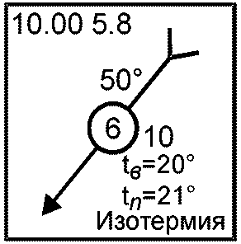 | + | + |  |  | Точечный | 1 Площадь зоны  2 Количество людей  3 Количество зданий  4 Относительная высота | 000019
Характеристика среднего ветра по высотам с указанием времени и даты определения данных: высоты, км, направления и скорости, км/ч | 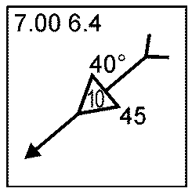 | + | + |  |  | Точечный | 1 Площадь зоны  2 Количество людей  3 Количество зданий  4 Относительная высота | 000020
Розы ветров. Цифра внутри знака (8) обозначает количество безветренных дней, %. Цифры по внешнему контуру знака обозначают количество дней с указанием направления ветра, % | 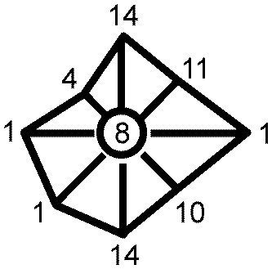 | + | + |  |  | Точечный | 1 Площадь зоны  2 Количество людей  3 Количество зданий  4 Относительная высота | 000021
Район ядерного взрыва (1000 - мощность взрыва, кт; вид взрыва: В - воздушный, Н - наземный, П - подземный; 8.51 17.05 - время и дата взрыва). Внешняя окружность ограничивает зону возможного заражения в районе взрыва |  | + | + |  |  | Точечный | 1 Площадь зоны  2 Количество людей  3 Количество зданий  4 Относительная высота | 000022
Район взрыва нейтронного боеприпаса. Внешняя окружность ограничивает зону возможного заражения в районе взрыва.  2 x 10⁻³ - мощность боеприпаса, кт |  | + | + |  |  | Точечный | 1 Площадь зоны  2 Количество людей  3 Количество зданий  4 Относительная высота | 000023
Удар авиации противника с применением зажигательного оружия с указанием: ЗВ - звено авиации, НАПАЛМ - тип зажигательного вещества; в знаменателе - время и дата применения |  | + | + |  |  | Точечный | 1 Площадь зоны  2 Количество людей  3 Количество зданий  4 Относительная высота | 000024
2 Условные обозначения для нанесения информации о первичных и вторичных поражающих факторов при ведении военных конфликтов или вследствие этих конфликтов
Зона химического заражения, образованная АХОВ, с указанием типа АХОВ, его количества (в тоннах), времени и даты аварии (разрушения), направления и глубины распространения зараженного воздуха на определенное время | 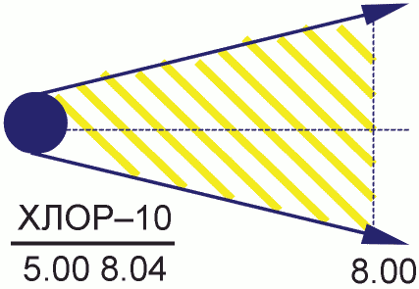 | + | + |  |  | Площадный | 1 Площадь зоны  2 Количество людей  3 Количество зданий  4 Относительная высота | 000025
Зона возможного заражения (ЗВЗ) опасным химическим веществом |  | + | + |  |  | Площадный | 1 Площадь зоны  2 Количество людей  3 Количество зданий  4 Относительная высота | 000026
Район проведения карантинных мероприятий с указанием вида заболевания (чума), числа заболевших (250) и даты обнаружения заболевания | 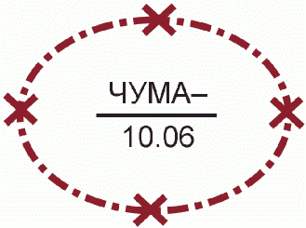 | + | + |  |  | Площадный | 1 Площадь зоны  2 Количество людей  3 Количество зданий  4 Относительная высота | 000027
Природные очаги эпидемии, эпизоотии, эпифитотии (Т - туляремия, СЯ - сибирская язва) |  | + | + |  |  | Площадный | 1 Площадь зоны  2 Количество людей  3 Количество зданий  4 Относительная высота | 000028
Зона возможного заражения АХОВ (по прогнозу) ограничена окружностью, полуокружностью или сектором, имеющим угловые размеры и радиус, равный глубине зоны заражения Г. Центр окружности, полуокружности или сектора совпадает с источником заражения. Угловые размеры в зависимости от скорости ветра по прогнозу:  1 при скорости ветра меньше 0,5 м/с зона имеет вид окружности;  2 при скорости ветра 0,6 - 1 м/с зона имеет вид полуокружности;  3 при скорости ветра 1,1 - 2 м/с зона имеет вид сектора ;  4 при скорости ветра более 2 м/с зона имеет вид сектора | 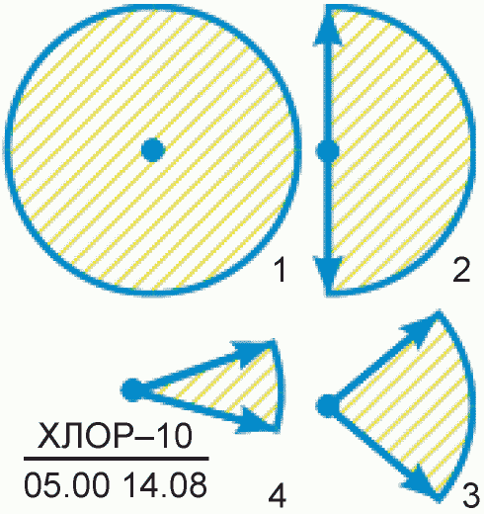 | + | + |  |  | Площадный | 1 Площадь зоны  2 Количество людей  3 Количество зданий  4 Относительная высота | 000029
Зона химического заражения, образованная отравляющими веществами с указанием средства применения (АВ - авиация, Р - ракеты), типа ОВ, времени и даты применения, направления и глубины распространения зараженного воздуха на определенное время, желтым цветом выделен очаг химического поражения | 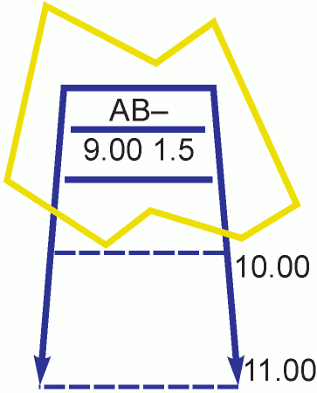 | + | + | + | + | Площадный | 1 Площадь зоны  2 Количество людей  3 Количество зданий  4 Относительная высота | 000030
Границы зон засечки ядерных взрывов |  | + | + |  |  | Площадный | 1 Площадь зоны  2 Количество людей  3 Количество зданий  4 Относительная высота | 000031
Зоны радиоактивного заражения по данным разведки: А - зона умеренного заражения; Б - зона сильного заражения; В - зона опасного заражения; Г - зона чрезвычайно опасного заражения; в числителе: 60 - мощность, кт, Н - вид взрыва; в знаменателе: время и дата взрыва | 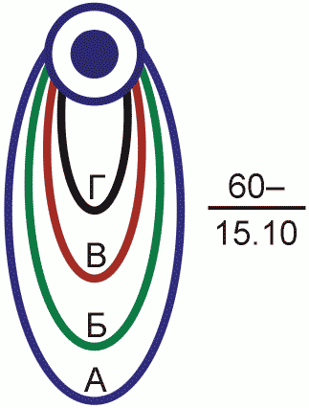 | + | + | + | + | Площадный | 1 Площадь зоны  2 Количество людей  3 Количество зданий  4 Относительная высота | 000032
Прогнозируемые зоны радиоактивного заражения: А - зона умеренного заражения; Б - зона сильного заражения; В - зона опасного заражения; Г - зона чрезвычайно опасного заражения. Ось зоны наносится по направлению среднего ветра, боковые границы касательные к окружности зоны возможного заражения в районе взрыва, - под углом 20° к оси зоны); в числителе: 200 - мощность, кт, Н - вид взрыва; в знаменателе - время и дата взрыва | 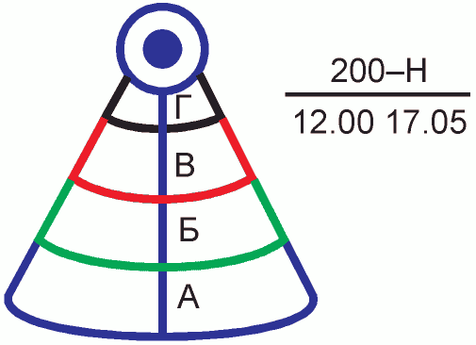 | + | + | + | + | Площадный | 1 Площадь зоны  2 Количество людей  3 Количество зданий  4 Относительная высота | 000033
Рубеж безопасного удаления (выступы в сторону ядерного взрыва) |  | + | + |  |  | Площадный | 1 Площадь зоны  2 Количество людей  3 Количество зданий  4 Относительная высота | 000034
Граница зоны возможных разрушений (выступы в сторону ядерного взрыва) |  | + | + |  |  | Площадный | 1 Площадь зоны  2 Количество людей  3 Количество зданий  4 Относительная высота | 000035
3 Условные обозначения участков местности, объектов экономики и инфраструктуры, подвергшихся воздействию первичных и вторичных поражающих факторов ЧС
Инженерные разрушения объектов и сооружений |  | + |  |  |  | Точечный | 1 Класс объекта  2 Тип объекта | 000036
Разрушенный объект (например, мост) |  | + |  |  |  | Точечный | 1 Класс объекта  2 Тип объекта | 000037
Поврежденный железнодорожный участок |  | + |  |  |  | Линейный | 1 Класс объекта  2 Тип объекта | 000038
Заваленные убежища, ПРУ и укрытия |  | + |  |  |  | Точечный | 1 Класс объекта  2 Тип объекта | 000039
Разрушенные убежища, ПРУ и укрытия |  | + |  |  |  | Точечный | 1 Класс объекта  2 Тип объекта | 000040
Район обсервации с указанием обсервируемых частей и времени введения обсервации | 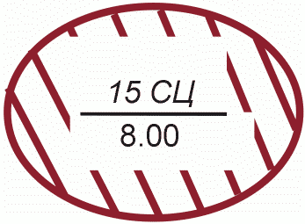 | + |  |  |  | Площадной | 1 Класс объекта  2 Тип объекта | 000041
Затопленный участок дороги (глубина затопления 0,5 м) |  | + |  |  |  | Площадной | 1 Класс объекта  2 Тип объекта | 000042
Район разрушений, образовавшихся от ядерного взрыва противника, с указанием границ: сплошных разрушений (внутренняя окружность), сплошных завалов в лесах и населенных пунктах (средняя), слабых разрушений (внешняя); пунктиром или заштрихованная часть окружности - зона нейтронного воздействия на открыто расположенный личный состав |  |  | + | + | + | Площадной | 1 Класс объекта  2 Тип объекта | 000043
Разведанный участок местности (район), зараженный ОВ, с указанием средства применения, типа ОВ, времени и даты его применения (обнаружения) и направления распространения зараженного воздуха | 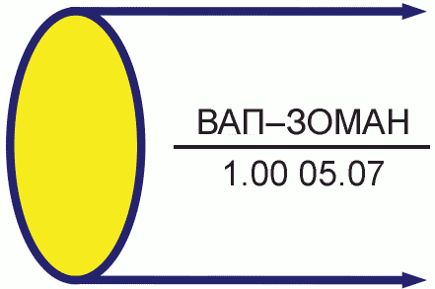 | + |  |  |  | Площадной | 1 Класс объекта  2 Тип объекта | 000044
Участок местности (район), зараженный противником бактериологическими (биологическими) средствами с указанием типа возбудителя, числа заболевших, времени и даты применения (обнаружения) | 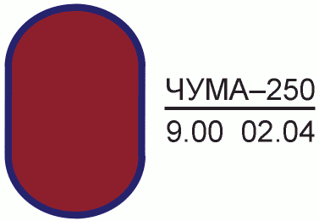 | + |  |  |  | Площадной | 1 Класс объекта  2 Тип объекта | 000045
Зараженный водоисточник |  | + |  |  |  | Площадной | 1 Класс объекта  2 Тип объекта | 000046
Разрушенный, непроходимый участок дороги на протяжении 0,8 км и его обход | 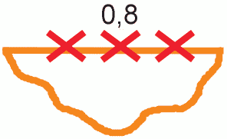 | + |  |  |  | Линейный | 1 Класс объекта  2 Тип объекта | 000047
Проезд в завалах (по завалу): 250 - протяженность проезда и его ширины - 6 м |  | + |  |  |  | Линейный | 1 Класс объекта  2 Тип объекта | 000048
Район специальной обработки с указанием его номера, наименования части (подразделения) | 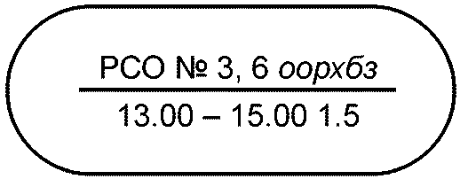 | + |  |  |  | Площадный | 1 Класс объекта  2 Тип объекта | 000049
Обозначение границы разрушения:  1 - Слабые |  | + |  |  |  | Площадный | 1 Класс объекта  2 Тип объекта | 000050
2 - Средние |  | + |  |  |  | Площадный | 1 Класс объекта  2 Тип объекта | 000051
3 - Сильные | 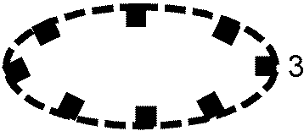 | + |  |  |  | Площадный | 1 Класс объекта  2 Тип объекта | 000052
4 - Полные |  | + |  |  |  | Площадный | 1 Класс объекта  2 Тип объекта | 000053
Слабое разрушение сооружения (здания).  S_{разр} < 0,2 S сооружения (здания) в плане |  | + |  |  |  | Точечный | 1 Класс объекта  2 Тип объекта | 000054
Среднее разрушение сооружения (здания).  S_{разр} >= 0,2 - 0,3 S сооружения (здания) в плане |  | + |  |  |  | Точечный | 1 Класс объекта  2 Тип объекта | 000055
Сильное разрушение сооружения (здания).  S_{разр} >= 0,3 - 0,5 S сооружения (здания) в плане |  | + |  |  |  | Точечный | 1 Класс объекта  2 Тип объекта | 000056
Полное разрушение сооружения (здания).  S_{разр} >= 0,5 S сооружения (здания) в плане |  | + |  |  |  | Точечный | 1 Класс объекта  2 Тип объекта | 000057
Природные очаги эпидемии, эпизоотии, эпифитотии (Т - туляремия, СЯ - сибирская язва) |  | + | + |  |  | Площадный | 1 Класс объекта  2 Тип объекта | 000058
Занесенный железнодорожный участок |  | + |  |  |  | Линейный | 1 Класс объекта  2 Тип объекта | 000059
Разобранный железнодорожный участок |  | + |  |  |  | Линейный | 1 Класс объекта  2 Тип объекта | 000060
Восстанавливаемый железнодорожный участок с указанием срока открытия движения |  | + |  |  |  | Линейный | 1 Класс объекта  2 Тип объекта | 000061
Заваленный участок дороги (улицы), проезд невозможен; 0,5 протяженность участка, км |  | + |  |  |  | Линейный | 1 Класс объекта  2 Тип объекта | 000062
Место применения обычных (фугасных и зажигательных средств поражения) |  | + |  |  |  | Точечный | 1 Класс объекта  2 Тип объекта | 000063
Участок отдельных пожаров, образовавшихся от применения обычных (фугасных и зажигательных) средств поражения |  | + |  |  |  | Точечный | 1 Класс объекта  2 Тип объекта | 000064
Участок сплошного пожара, образовавшегося от применения обычных (фугасных и зажигательных) средств поражения |  | + |  |  |  | Точечный | 1 Класс объекта  2 Тип объекта | 000065
Проезд в завалах (по завалу): 260 - протяженность проезда, м; одна стрелка - одностороннее, две стрелки - двустороннее движение |  | + |  |  |  | Линейный | 1 Класс объекта  2 Тип объекта | 000066
4 Условные обозначения зон отображения (нанесения) поражающих факторов при прогнозировании возможной обстановки
4.1 Условные обозначения зон отображения (нанесения) поражающих факторов при применении ядерного оружия (при разрушении РОО)
Зоны полных и сильных разрушений при ядерном взрыве (при разрушении ядерного реактора) |  | + | + | + | Сильное и полное разрушение всех типов зданий | Площадный | 1 Площадь зоны  2 Количество населения  3 Количество зданий  4 Относительная высота | 000067
Зона средних разрушений при ядерном взрыве (при разрушении ядерного реактора) |  | + | + | + | Значительные деформации несущих конструкций, разрушение большей части перекрытий, стен и оборудования производственных корпусов и жилых зданий | Площадный | 1 Площадь зоны  2 Количество населения  3 Количество зданий  4 Относительная высота | 000068
Зона умеренных разрушений при ядерном взрыве (при разрушении ядерного реактора) |  | + | + | + | Разрушение кровли, перегородок, а также части оборудования производственных корпусов и жилых зданий | Площадный | 1 Площадь зоны  2 Количество населения  3 Количество зданий  4 Относительная высота | 000069
Зона легких разрушений при ядерном взрыве (при разрушении ядерного реактора) |  | + | + | + | Разрушение кровли, перегородок, а также части оборудования производственных корпусов и жилых зданий | Площадный | 1 Площадь зоны  2 Количество населения  3 Количество зданий  4 Относительная высота | 000070
Зона незначительных разрушений при ядерном взрыве (при разрушении ядерного реактора) |  | + | + | + | Разрушение остекления, элементов внешней отделки объектов | Площадный | 1 Площадь зоны  2 Количество населения  3 Количество зданий  4 Относительная высота | 000071
Зона крайне тяжелой степени поражения населения при ядерном взрыве (при разрушении ядерного реактора) |  | + | + | + |  | Площадный | 1 Площадь зоны  2 Количество населения  3 Количество зданий  4 Относительная высота | 000072
Зона тяжелой степени поражения населения при ядерном взрыве (при разрушении ядерного реактора) |  | + | + | + |  | Площадный | 1 Площадь зоны  2 Количество населения  3 Количество зданий  4 Относительная высота | 000073
Зона средней степени поражения населения при ядерном взрыве (при разрушении ядерного реактора) |  | + | + | + |  | Площадный | 1 Площадь зоны  2 Количество населения  3 Количество зданий  4 Относительная высота | 000074
Зона легкой степени поражения населения при ядерном взрыве (при разрушении ядерного реактора) |  | + | + | + |  | Площадный | 1 Площадь зоны  2 Количество населения  3 Количество зданий  4 Относительная высота | 000075
Прогнозируемая зона умеренного радиоактивного заражения местности (зона А) |  | + | + | + | + | Площадный | 1 Площадь зоны  2 Плотность населения  3 Промышленная и жилая плотность застройки | 000076
Прогнозируемая зона сильного радиоактивного заражения местности (зона Б) |  | + | + | + | + | Площадный | 1 Площадь зоны  2 Плотность населения  3 Промышленная и жилая плотность застройки | 000077
Прогнозируемая зона опасного радиоактивного заражения местности (зона В) |  | + | + | + | + | Площадный | 1 Площадь зоны  2 Плотность населения  3 Промышленная и жилая плотность застройки | 000078
Прогнозируемая зона чрезвычайно опасного радиоактивного заражения местности (зона Г) |  | + | + | + | + | Площадный | 1 Площадь зоны  2 Плотность населения  3 Промышленная и жилая плотность застройки | 000079
Прогнозируемая зона возможного радиоактивного заражения местности (зона М) |  | + | + | + | + | Площадный | 1 Площадь зоны  2 Плотность населения  3 Промышленная и жилая плотность застройки | 000080
4.2 Условные обозначения зон отображения (нанесения) поражающих факторов при применении химического оружия (боевых отравляющих веществ)
Зона территории (района) применения (полива) БОВ |  |  |  |  |  | Площадный | 1 Площадь зоны  2 Плотность населения  3 Промышленная и жилая плотность застройки  4 Относительная высота | 000081
Зона химического заражения БОВ |  |  |  |  |  | Площадный | 1 Площадь зоны  2 Плотность населения  3 Промышленная и жилая плотность застройки  4 Относительная высота | 000082
4.3 Условные обозначения зон отображения (нанесения) поражающих факторов при отображении мероприятий территориальной обороны
Зона полного поражения объекта при террористическом акте или диверсии |  |  |  |  |  | Площадный | 1 Площадь зоны  2 Плотность населения  3 Промышленная и жилая плотность застройки  4 Относительная высота | 000083
Зона сильного поражения объекта при террористическом акте или диверсии |  |  |  |  |  | Площадный | 1 Площадь зоны  2 Плотность населения  3 Промышленная и жилая плотность застройки  4 Относительная высота | 000084
Зона среднего поражения объекта при террористическом акте или диверсии |  |  |  |  |  | Площадный | 1 Площадь зоны  2 Плотность населения  3 Промышленная и жилая плотность застройки  4 Относительная высота | 000085
Зона легкого поражения объекта при террористическом акте или диверсии |  |  |  |  |  | Площадный | 1 Площадь зоны  2 Плотность населения  3 Промышленная и жилая плотность застройки  4 Относительная высота | 000086
Зона незначительного поражения объекта при террористическом акте или диверсии |  |  |  |  |  | Площадный | 1 Площадь зоны  2 Плотность населения  3 Промышленная и жилая плотность застройки  4 Относительная высота | 000087
5 Условные обозначения и знаки для территорий, объектов экономики и инфраструктуры
5.1 Контурные обозначения границ территорий
Территория, отнесенная к группе по ГО |  | + | + |  |  | Площадный | 1 Площадь территории  2 Количество населения  3 Количество объектов, отнесенных к категории по ГО  4 Относительная высота зданий и сооружений промышленной и городской застройки | 000088
Территория, отнесенная к особой группе по ГО |  | + | + |  |  | Площадный | 1 Площадь территории  2 Количество населения  3 Количество объектов, отнесенных к категории по ГО  4 Относительная высота зданий и сооружений промышленной и городской застройки | 000089
Территория, отнесенная к I группе по ГО |  | + | + |  |  | Площадный | 1 Площадь территории  2 Количество населения  3 Количество объектов, отнесенных к категории по ГО  4 Относительная высота зданий и сооружений промышленной и городской застройки | 000090
Территория, отнесенная ко II группе по ГО |  | + | + |  |  | Площадный | 1 Площадь территории  2 Количество населения  3 Количество объектов, отнесенных к категории по ГО  4 Относительная высота зданий и сооружений промышленной и городской застройки | 000091
НП с объектами, отнесенными к категории по ГО |  | + | + |  |  | Площадный | 1 Площадь территории  2 Количество населения  3 Количество объектов, отнесенных к категории по ГО  4 Относительная высота зданий и сооружений промышленной и городской застройки | 000092
Территория, выделенная для проведения захоронений в военное время (в числителе - на сколько тыс. погибших рассчитана, тыс. чел.; в знаменателе - площадь, км²) | 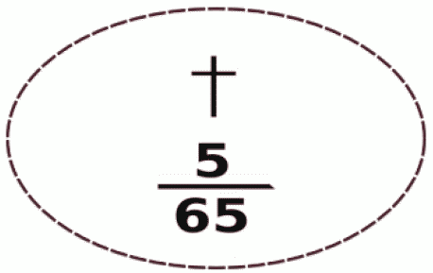 | + |  |  |  | Площадный | 1 Площадь территории  2 Расчетное количество мест погребения населения | 000093
Действующее кладбище (в числителе - на сколько тыс. погибших рассчитано, тыс. чел.; в знаменателе - площадь, км²) |  | + |  |  |  | Площадный | 1 Площадь территории  2 Расчетное количество мест погребения населения | 000094
5.2 Условные обозначения и знаки для отображения объектов экономики и инфраструктуры
Туннель с указанием его высоты (6 м), ширины (4 м) и длины (3015 м) |  | + |  |  |  | Линейный | 1 Класс объекта  2 Тип объекта | 000095
Железнодорожный участок с указанием его протяженности (40 км), пропускной способности (18), массы состава (1200) и его длины (60 вагонов) | 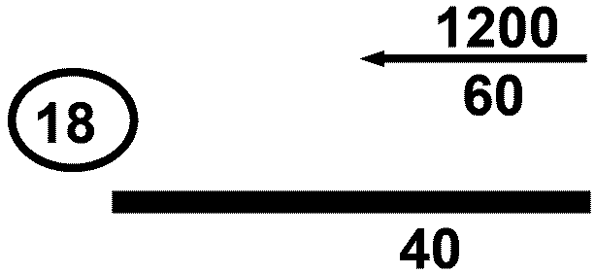 | + |  |  |  | Линейный | 1 Класс объекта  2 Тип объекта | 000096
Полевой магистральный трубопровод с указанием вида горючего и емкости (в тоннах) |  | + |  |  |  | Линейный | 1 Класс объекта  2 Тип объекта | 000097
Резиново-тканевый трубопровод |  | + |  |  |  | Линейный | 1 Класс объекта  2 Тип объекта | 000098
Нефтепровод подземный (наземный - сплошная линия) |  | + |  |  |  | Линейный | 1 Класс объекта  2 Тип объекта | 000099
Нефтепровод с перекачивающей станцией |  | + |  |  |  | Линейный | 1 Класс объекта  2 Тип объекта | 000100
Газопровод подземный (наземный - сплошная линия) |  | + |  |  |  | Точечный | 1 Класс объекта  2 Тип объекта | 000101
Газопровод с газокомпрессорной станцией |  | + |  |  |  | Линейный | 1 Класс объекта  2 Тип объекта | 000102
Водопровод подземный (наземный - сплошная линия) |  | + |  |  |  | Линейный | 1 Класс объекта  2 Тип объекта | 000103
Канализация подземная |  | + |  |  |  | Линейный | 1 Класс объекта  2 Тип объекта | 000104
Газопровод подземный |  | + |  |  |  | Линейный | 1 Класс объекта  2 Тип объекта | 000105
Теплопровод подземный (наземный - сплошная линия) |  | + |  |  |  | Линейный | 1 Класс объекта  2 Тип объекта | 000106
Линия электропередачи подземная |  | + |  |  |  | Линейный | 1 Класс объекта  2 Тип объекта | 000107
Линия электропередачи воздушная |  | + |  |  |  | Линейный | 1 Класс объекта  2 Тип объекта | 000108
Аммиакопровод |  | + |  |  |  | Линейный | 1 Класс объекта  2 Тип объекта | 000109
Стационарный магистральный продуктопровод | 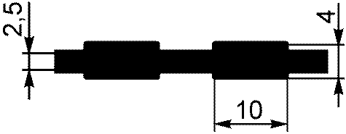 | + |  |  |  | Линейный | 1 Класс объекта  2 Тип объекта | 000110
Электростанции тепловые (ТЭЦ, ГРЭС). 50 - мощность, тыс. кВт |  | + |  |  |  | Точечный | 1 Класс объекта  2 Тип объекта | 000111
Гидроэлектростанции (ГЭС). 200 - мощность, тыс. кВт |  | + | + | + |  | Точечный | 1 Класс объекта  2 Тип объекта | 000112
Электростанции атомные (АЭС) (вокруг АЭС зона 30 км - окружность черного цвета с оранжевой окантовкой, центр круга совпадает с центром знака), 400 - мощность, тыс. кВт |  | + | + | + | + | Точечный | 1 Класс объекта  2 Тип объекта | 000113
Электроподстанции мощностью до 150 кВт |  | + |  |  |  | Точечный | 1 Класс объекта  2 Тип объекта | 000114
Электроподстанции мощностью до 500 кВт |  | + |  |  |  | Точечный | 1 Класс объекта  2 Тип объекта | 000115
Электроподстанции мощностью от 500 кВт и более |  | + |  |  |  | Точечный | 1 Класс объекта  2 Тип объекта | 000116
Промышленный объект: (в числителе - численность персонала; в знаменателе - его обеспеченность защитными сооружениями, отвечающими соответствующим нормам). Приняты следующие обозначения отраслей промышленности:  1 АВТ - автомобильная,  2 АТ - атомное машиностроение,  3 ГП - газоперерабатывающие,  4 Л - легкое,  5 ЛД - лесная и деревообрабатывающая,  6 МАШ - машиностроение,  7 Н - нефтеперерабатывающая,  8 НХ - нефтехимическая,  9 ОБ - оборонная,  10 ПП - пищевая,  11 ПР - приборостроение,  12 РБ - рыбная,  13 СМ - строительные материалы,  14 ЦМ - цветная металлургия,  15 ЧМ - черная металлургия,  16 У - угольная | 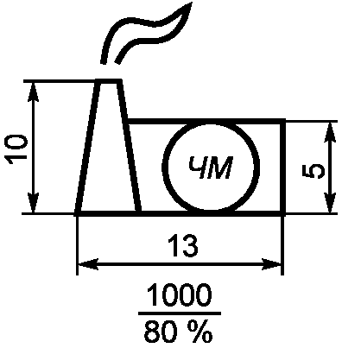 | + |  |  |  | Точечный | 1 Класс объекта  2 Тип объекта | 000117
Месторождения нефти, газа:
1 Разрабатываемые | 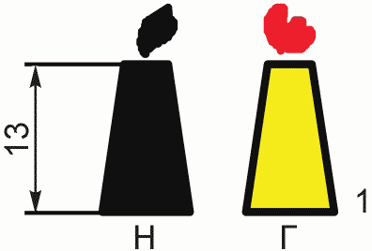 | + |  |  |  | Точечный | 1 Класс объекта  2 Тип объекта | 000118
2 Введенные в эксплуатацию | 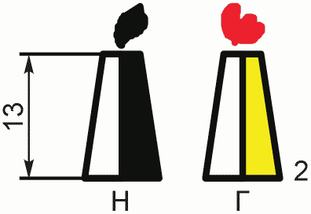 | + |  |  |  | Точечный | 1 Класс объекта  2 Тип объекта | 000119
3 Разведанные | 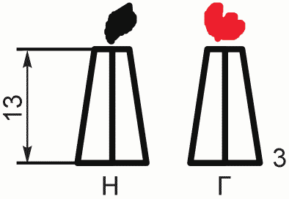 | + |  |  |  | Точечный | 1 Класс объекта  2 Тип объекта | 000120
Нефтепереработка |  | + |  |  |  | Точечный | 1 Класс объекта  2 Тип объекта | 000121
Газопереработка |  | + |  |  |  | Точечный | 1 Класс объекта  2 Тип объекта | 000123
Шахты разработки радиоактивных веществ |  | + |  |  |  | Точечный | 1 Класс объекта  2 Тип объекта | 000124
Ядерные могильники | 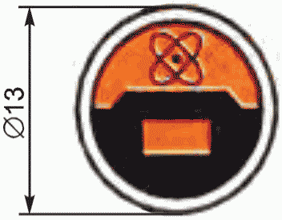 | + |  |  |  | Точечный | 1 Класс объекта  2 Тип объекта | 000125
Ядерные полигоны |  | + |  |  |  | Точечный | 1 Класс объекта  2 Тип объекта | 000126
Могильники химические |  | + |  |  |  | Точечный | 1 Класс объекта  2 Тип объекта | 000127
Порты кораблей с ядерными реакторами | 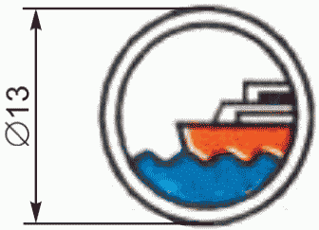 | + |  |  |  | Точечный | 1 Класс объекта  2 Тип объекта | 000128
Объект с ядерной энергетической установкой:  1 - подвижный;  2 - стационарный |  | + |  |  |  | Точечный | 1 Класс объекта  2 Тип объекта | 000129
Заводы переработки радиоактивных веществ | 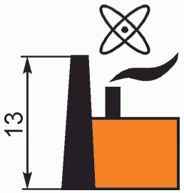 | + |  |  |  | Точечный | 1 Класс объекта  2 Тип объекта | 000130
Химически опасные объекты, использующие опасные химические вещества | 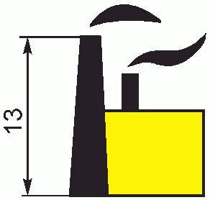 | + | + |  |  | Точечный | 1 Класс объекта  2 Тип объекта | 000131
Характеристика хранилища ХОО: (в числителе - тип вещества; в знаменателе - максимальное количество, т, и в максимальной емкости, т) | 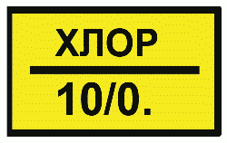 | + |  |  |  | Точечный | 1 Класс объекта  2 Тип объекта | 000132
ХОО, производящие опасные химические вещества |  | + |  |  |  | Точечный | 1 Класс объекта  2 Тип объекта | 000133
Нефтебаза (склад) республиканского (областного) подчинения |  | + |  |  |  | Точечный | 1 Класс объекта  2 Тип объекта | 000134
Нефте-, газохранилище (в числителе - сокращенное обозначение материалов; в знаменателе - емкость, т) |  | + |  |  |  | Точечный | 1 Класс объекта  2 Тип объекта | 000135
Взрывопожароопасные объекты (7 - количество объектов) | 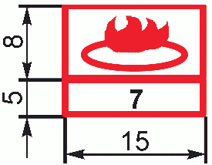 | + |  |  |  | Точечный | 1 Класс объекта  2 Тип объекта | 000136
Объект, содержащий АХОВ, с указанием его наименования (хлор) и количества вещества (30 т), т |  |  |  |  |  | Точечный | 1 Класс объекта  2 Тип объекта | 000137
Авторемонтный завод (другие ремонтные заводы, стационарные ремонтные мастерские, станции технического обслуживания обозначаются соответствующими надписями; 600 - производственная мощность для ремонта предприятий и станций технического обслуживания в условных текущих ремонтах в сутки) | 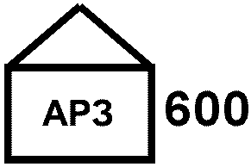 | + |  |  |  | Точечный | 1 Класс объекта  2 Тип объекта | 000138
Магазин, универмаг (прод. - продовольственный, пром. - промтоварный) (в числителе: 5 - количество торговых точек; в знаменателе: 10 000 - пропускная способность, чел/сут) | 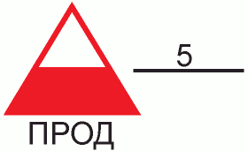 | + |  |  |  | Точечный | 1 Класс объекта  2 Тип объекта | 000139
Предприятия общественного питания (С - столовая, Ч - чайная, К - кафе, 1000 - емкость пищеварных котлов, л) |  | + |  |  |  | Точечный | 1 Класс объекта  2 Тип объекта | 000140
Стационарные автозаправочные станции (50 - пропускная способность машин, ч) | 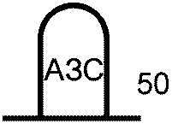 | + |  |  |  | Точечный | 1 Класс объекта  2 Тип объекта | 000141
Заправочный пункт на автомобильной дороге (Г - горючего, П - продовольствия, Т - технической помощи, О - отдыха и обогрева, с красным крестом - медицинский) |  | + |  |  |  | Точечный | 1 Класс объекта  2 Тип объекта | 000142
Очистные сооружения |  | + |  |  |  | Точечный | 1 Класс объекта  2 Тип объекта | 000143
Водонапорные башни |  | + |  |  |  | Точечный | 1 Класс объекта  2 Тип объекта | 000144
Пункт водоснабжения (С - скважина, К - колодец, Р - родник, 140 - суточный дебит воды, м³) |  | + |  |  |  | Точечный | 1 Класс объекта  2 Тип объекта | 000145
Паромная переправа (в числителе: 3 - количество паромов, 50 - грузоподъемность, т; в знаменателе - тип парка) | 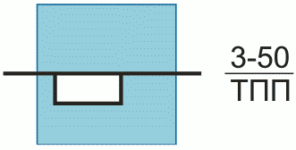 | + |  |  |  | Точечный | 1 Класс объекта  2 Тип объекта | 000146
Мост на жестких опорах (Н - низководный, В - высоководный, Д - деревянный, К - каменный, М - металлический, ЖБ - железобетонный; в числителе: 120 - длина, 4 - ширина моста в м; в знаменателе: 60 - грузоподъемность, т) | 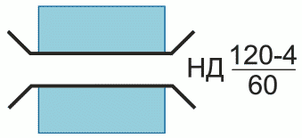 | + |  |  |  | Точечный | 1 Класс объекта  2 Тип объекта | 000147
Мост на плавучих опорах (ПМП - тип парка, 120 - длина моста, м, 60 - грузоподъемность, т) | 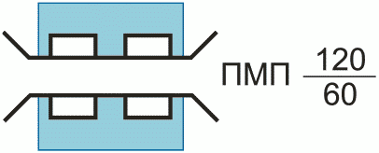 | + |  |  |  | Точечный | 1 Класс объекта  2 Тип объекта | 000148
Комбинированный мост с указанием его общей длины (150 м), типа и длины составляющих частей, грузоподъемностей, т | 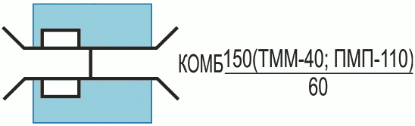 | + |  |  |  | Точечный | 1 Класс объекта  2 Тип объекта | 000149
Пешеходный мост |  | + |  |  |  | Точечный | 1 Класс объекта  2 Тип объекта | 000150
Брод (в числителе: 0,8 - глубина, 120 - длина брода, м; в знаменателе - характер дна: Т - твердое, П - песчаное, В - вязкое, К - каменистое; 0,5 - скорость течения, м/с) | 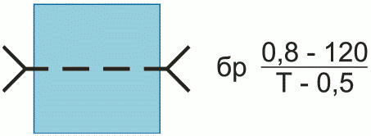 | + |  |  |  | Точечный | 1 Класс объекта  2 Тип объекта | 000151
Пожарный водоем (резервуар, бассейн) (в числителе: 1000 - емкость водоема, м³; в знаменателе: 2 - максимальное количество одновременно устанавливаемых пожарных машин) |  | + |  |  |  | Точечный | 1 Класс объекта  2 Тип объекта | 000152
Участок береговой полосы, где возможен забор воды пожарными автонасосами (40 - протяженность, м, 0,2 - скорость течения, м/с) | 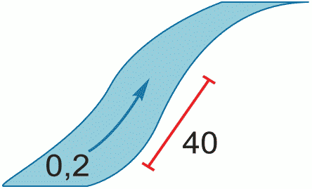 | + |  |  |  | Площадной | 1 Класс объекта  2 Тип объекта | 000153
Объекты, на которых продолжается работа в категорированных городах (4 - условный номер объекта; ОВ - особой важности, 1 - первой категории, 2 - второй категории; в числителе: 1500 - всего рабочих и служащих, 800 - НРС; в знаменателе: 1200 - вместимость укрытий всех типов, 600 - в том числе вместимость убежищ, отвечающих нормам ИТМ) | 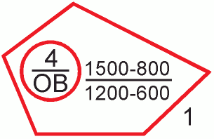 | + |  |  |  | Точечный | 1 Класс объекта  2 Тип объекта | 000154
Объекты, производственная деятельность которых перенесена в загородную зону (25 - номер объекта, 2 - категория объекта, 200 - численность рабочих и служащих, 600 - численность членов их семей) | 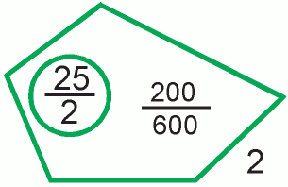 | + |  |  |  | Точечный | 1 Класс объекта  2 Тип объекта | 000155
Объекты, на которых прекращена работа в категорированных городах (43 - номер объекта, 75 - численность рабочих и служащих).  Примечание. Условные знаки 1, 2, 3 применяются на планах городов и крупномасштабных картах | 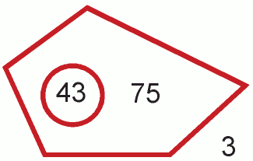 | + |  |  |  | Точечный | 1 Класс объекта  2 Тип объекта | 000156
6 Условные обозначения объектов ГО и обеспечения защиты населения от ЧС
Санитарно-обмывочный пункт (960 - пропускная способность пункта за 10 ч. работы, чел.) |  | + |  |  |  | Точечный | 1 Класс объекта  2 Тип объекта | 000157
Пункт специальной обработки (ДП - дегазационный пункт, ПЗ - пункт зарядки приборов и машины с указанием номера части и времени развертывания) | 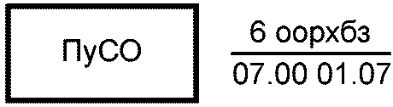 | + |  |  |  | Точечный | 1 Класс объекта  2 Тип объекта | 000158
Станция обеззараживания одежды с указанием производительности, кг сухого белья за 10 ч. работы (станция обеззараживания транспорта - СОТ, рядом со знаком указывается производительность в единицах техники за 10 ч. работы) | 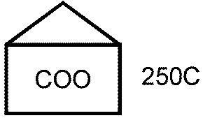 | + |  |  |  | Точечный | 1 Класс объекта  2 Тип объекта | 000159
Химико-радиометрическая лаборатория (респ. - республиканская, обл. - областная, о - объектовая, в - войсковой части) |  | + |  |  |  | Точечный | 1 Класс объекта  2 Тип объекта | 000160
Расчетно-аналитическая станция (группа) |  | + |  |  |  | Точечный | 1 Класс объекта  2 Тип объекта | 000161
Склад средств радиационной и химической защиты с указанием их количества, т | 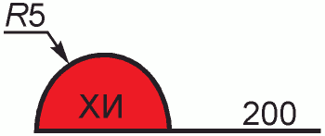 | + |  |  |  | Точечный | 1 Класс объекта  2 Тип объекта | 000162
Место складирования нетабельных дегазирующих веществ с указанием их количества, т | 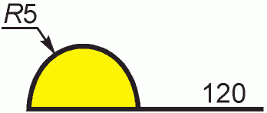 | + |  |  |  | Точечный | 1 Класс объекта  2 Тип объекта | 000163
Склад медицинского имущества |  | + |  |  |  | Точечный | 1 Класс объекта  2 Тип объекта | 000164
База (склад) российского и республиканского подчинения: (Прод - продовольственная, Пром - товарная, Тех - техническая; емкость базы, т) |  | + |  |  |  | Точечный | 1 Класс объекта  2 Тип объекта | 000165
Склад продовольственный, промтоварный | 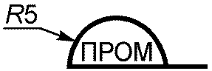 | + |  |  |  | Точечный | 1 Класс объекта  2 Тип объекта | 000166
Элеватор (пункт заготовки зерна), емкость, т | 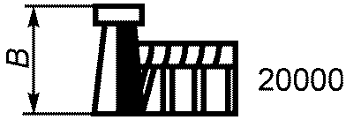 | + |  |  |  | Точечный | 1 Класс объекта  2 Тип объекта | 000167
Место промышленной разработки запасов дегазирующих материалов (изв. - известь) |  | + |  |  |  | Точечный | 1 Класс объекта  2 Тип объекта | 000168
Пункт выдачи средств индивидуальной защиты |  | + |  |  |  | Точечный | 1 Класс объекта  2 Тип объекта | 000169
Пункт сбора зараженной одежды и средств индивидуальной защиты (П - полковой, О - объекта экономики, Г - города, Р - района, обл. - области, респ. - республики) |  | + |  |  |  | Точечный | 1 Класс объекта  2 Тип объекта | 000170
Пункт захоронения радиоактивных веществ |  | + |  |  |  | Точечный | 1 Класс объекта  2 Тип объекта | 000171
Пункт хранения СИЗ (в числителе - тоннаж; в знаменателе - кол-во СИЗ, тыс. шт.) | 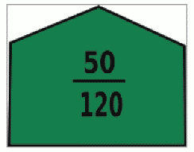 | + |  |  |  | Точечный | 1 Класс объекта  2 Тип объекта | 000172
Пункт выдачи СИЗ (в числителе - тоннаж; в знаменателе - кол-во СИЗ, тыс. шт.) | 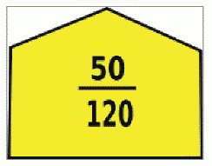 | + |  |  |  | Точечный | 1 Класс объекта  2 Тип объекта | 000173
Распределительная станция (порт) и ее отделение |  | + |  |  |  | Точечный | 1 Класс объекта  2 Тип объекта | 000174
Система мониторинга взрывопожарной обстановки на ПОО (в числителе - сектор/радиус, км; в знаменателе - тип системы: А - автономная; ОС - от общей сети; К - комбинированная) | 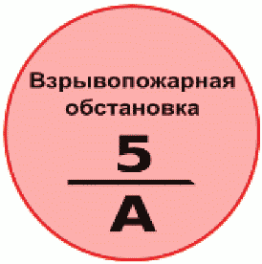 | + |  |  |  | Точечный | 1 Класс объекта  2 Тип объекта | 000175
Система мониторинга химической обстановки на ПОО (в числителе - сектор/радиус, км; в знаменателе - тип системы: А - автономная; ОС - от общей сети; К - комбинированная) | 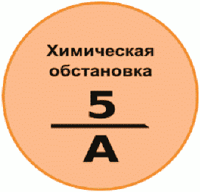 | + |  |  |  | Точечный | 1 Класс объекта  2 Тип объекта | 000176
Система мониторинга радиационной обстановки на ПОО (в числителе - сектор/радиус, км; в знаменателе - тип системы: А - автономная; ОС - от общей сети; К - комбинированная) | 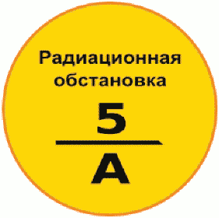 | + |  |  |  | Точечный | 1 Класс объекта  2 Тип объекта | 000177
Система мониторинга биологической обстановки на ПОО (в числителе - сектор/радиус, км; в знаменателе - тип системы: А - автономная; ОС - от общей сети; К - комбинированная) | 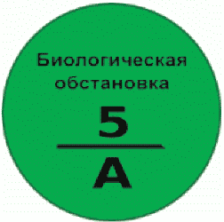 | + |  |  |  | Точечный | 1 Класс объекта  2 Тип объекта | 000178
Система мониторинга инженерной обстановки (СМИК, СМИС) на ПОО |  | + |  |  |  | Точечный | 1 Класс объекта  2 Тип объекта | 000179
Комбинированные системы мониторинга на ПОО (в числителе - сектор/радиус, км; в знаменателе - тип системы: А - автономная; ОС - от общей сети; К - комбинированная) | 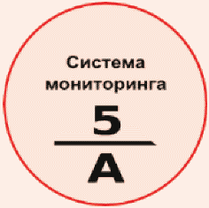 | + |  |  |  | Точечный | 1 Класс объекта  2 Тип объекта | 000180
Другие системы мониторинга на ПОО (в числителе - сектор/радиус, км; в знаменателе - тип системы: А - автономная; ОС - от общей сети; К - комбинированная) | 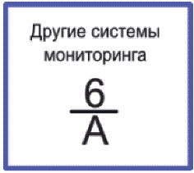 | + |  |  |  | Точечный | 1 Класс объекта  2 Тип объекта | 000181
Центр медицины катастроф |  | + |  |  |  | Точечный | 1 Класс объекта  2 Тип объекта | 000182
Управление больничной базы | 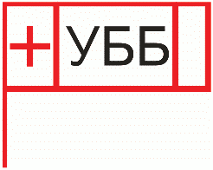 | + |  |  |  | Точечный | 1 Класс объекта  2 Тип объекта | 000183
Медицинский распределительный пункт |  | + |  |  |  | Точечный | 1 Класс объекта  2 Тип объекта | 000184
Изолятор для инфекционных больных на 300 коек |  | + |  |  |  | Точечный | 1 Класс объекта  2 Тип объекта | 000185
Больница городская (районная) (в числителе - номер больницы, в знаменателе - число коек) |  | + |  |  |  | Точечный | 1 Класс объекта  2 Тип объекта | 000186
Городская поликлиника (районная) в загородной зоне |  | + |  |  |  | Точечный | 1 Класс объекта  2 Тип объекта | 000187
Амбулатория в защищенном помещении |  | + |  |  |  | Точечный | 1 Класс объекта  2 Тип объекта | 000188
Стационар для нетранспортабельных больных в защищенном помещении на 100 коек |  | + |  |  |  | Точечный | 1 Класс объекта  2 Тип объекта | 000189
Многопрофильная больница на 600 коек |  | + |  |  |  | Точечный | 1 Класс объекта  2 Тип объекта | 000190
Главная центральная районная больница на 300 коек (7 - количество больниц в районе, 5000 - коечная емкость больниц района) |  | + |  |  |  | Точечный | 1 Класс объекта  2 Тип объекта | 000191
Профилированная больница на 500 коек (Т - терапевтическая, И - инфекционная, Тр - травматологическая, ПН - психоневрологическая, Д - детская, О - ожоговая, БЛП - для легкопораженных) |  | + |  |  |  | Точечный | 1 Класс объекта  2 Тип объекта | 000192
Станция (отделение) переливания крови |  | + |  |  |  | Точечный | 1 Класс объекта  2 Тип объекта | 000193
Эвакуационный приемник на 150 мест |  | + |  |  |  | Точечный | 1 Класс объекта  2 Тип объекта | 000194
Склад понтонного имущества |  | + |  |  |  | Точечный | 1 Класс объекта  2 Тип объекта | 000195
Санитарно-контрольный пункт |  | + |  |  |  | Точечный | 1 Класс объекта  2 Тип объекта | 000196
Санитарно-эпидемиологическая станция (Р - районная, Г - городская, Обл. - областная, Респ. - республиканская, с буквой Г рядом со знаком - головная, Д - дублер головной) |  | + |  |  |  | Точечный | 1 Класс объекта  2 Тип объекта | 000197
Медицинское звено по переноске пораженных |  | + |  |  |  | Точечный | 1 Класс объекта  2 Тип объекта | 000198
Санитарный пост |  | + |  |  |  | Точечный | 1 Класс объекта  2 Тип объекта | 000199
Отряд первой медицинской помощи № 12:  1 - свернут;  2 - развернут | 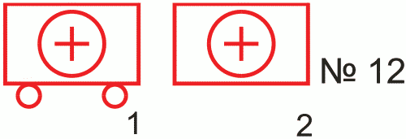 | + |  |  |  | Точечный | 1 Класс объекта  2 Тип объекта | 000200
Санитарная дружина |  | + |  |  |  | Точечный | 1 Класс объекта  2 Тип объекта | 000201
Специализированная противоэпидемическая бригада (2 - номер бригады):  1 - свернута;  2 - развернута | 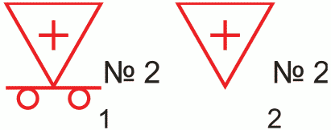 | + |  |  |  | Точечный | 1 Класс объекта  2 Тип объекта | 000202
Подвижный противоэпидемический отряд (2 - номер отряда):  1 - свернут;  2 - развернут | 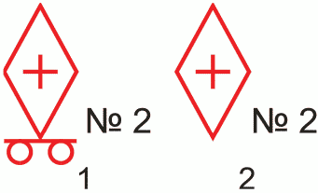 | + |  |  |  | Точечный | 1 Класс объекта  2 Тип объекта | 000203
Медицинская рота:  1 - свернута;  2 - развернута | 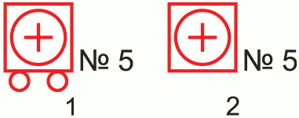 | + |  |  |  | Точечный | 1 Класс объекта  2 Тип объекта | 000204
Место погрузки пораженных на автомобильный транспорт |  | + |  |  |  | Точечный | 1 Класс объекта  2 Тип объекта | 000205
Пункт приема, обработки и отправки погибших |  | + |  |  |  | Точечный | 1 Класс объекта  2 Тип объекта | 000206
Автосанитарный отряд (О - отряд, К - колонна) с указанием его номера и количеством автобусов |  | + |  |  |  | Точечный | 1 Класс объекта  2 Тип объекта | 000207
Авиасанитарная эскадрилья (один штрих - звено с указанием типа самолетов) |  | + |  |  |  | Точечный | 1 Класс объекта  2 Тип объекта | 000208
Санитарный водный транспорт |  | + |  |  |  | Точечный | 1 Класс объекта  2 Тип объекта | 000209
Специализированная группа защиты животных |  | + |  |  |  | Точечный | 1 Класс объекта  2 Тип объекта | 000210
Ветеринарные лечебные учреждения (РВСт - районная ветеринарная станция, ВП - ветеринарный пункт) |  | + |  |  |  | Точечный | 1 Класс объекта  2 Тип объекта | 000211
Ветеринарная лаборатория (Р - районная, обл. - областная, респ. - республиканская, с буквой Г рядом со знаком - головная, Д - дублер головной) |  | + |  |  |  | Точечный | 1 Класс объекта  2 Тип объекта | 000212
Специализированная группа защиты растений |  | + |  |  |  | Точечный | 1 Класс объекта  2 Тип объекта | 000213
Агрохимическая лаборатория |  | + |  |  |  | Точечный | 1 Класс объекта  2 Тип объекта | 000214
Станция защиты растений |  | + |  |  |  | Точечный | 1 Класс объекта  2 Тип объекта | 000215
Учреждение СНЛК (в числителе - сектор/радиус, км; в знаменателе - численность личного состава СНЛК, чел.) | 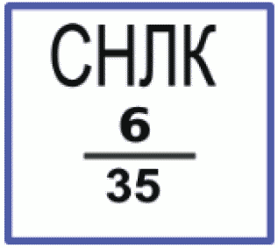 | + |  |  |  | Точечный | 1 Класс объекта  2 Тип объекта | 000216
Подразделение СНЛК (в числителе - сектор/радиус, км; в знаменателе - численность личного состава СНЛК, чел.) | 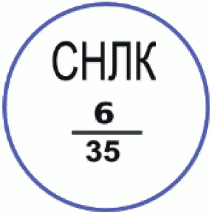 | + |  |  |  | Точечный | 1 Класс объекта  2 Тип объекта | 000217
Точка замера дозы излучения с указанием уровня дозы излучения и времени замера |  | + |  |  |  | Точечный | 1 Класс объекта  2 Тип объекта | 000218
Склад хранения средств проведения дегазации, дезактивации и дезинфекции, с указанием их количества, т | 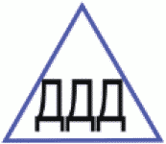 | + |  |  |  | Точечный | 1 Класс объекта  2 Тип объекта | 000219
ПУСО |  | + |  |  |  | Точечный | 1 Класс объекта  2 Тип объекта | 000220
Станция по обеззараживанию техники - СОТ |  | + |  |  |  | Точечный | 1 Класс объекта  2 Тип объекта | 000221
Санитарно-обмывочный пункт - СОП |  | + |  |  |  | Точечный | 1 Класс объекта  2 Тип объекта | 000222
Станция обработки одежды - СОО |  | + |  |  |  | Точечный | 1 Класс объекта  2 Тип объекта | 000223
УМЦ |  | + |  |  |  | Точечный | 1 Класс объекта  2 Тип объекта | 000224
Курсы ГО муниципальных образований |  | + |  |  |  | Точечный | 1 Класс объекта  2 Тип объекта | 000225
ВУЗ, проводящий обучение специалистов в области ГО | 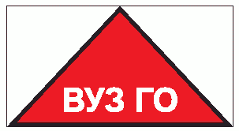 | + |  |  |  | Точечный | 1 Класс объекта  2 Тип объекта | 000226
Автономный сейсмический пункт |  | + |  |  |  | Точечный | 1 Класс объекта  2 Тип объекта | 000227
Автономная сейсмическая станция |  | + |  |  |  | Точечный | 1 Класс объекта  2 Тип объекта | 000228
Склады (С - связи, Инж. - инженерного имущества, Прод. - продовольственного, Пром. - промтоварного, Вещ. - вещевого снабжения, Вет. - ветеринарного имущества, Г - горючего, Ат. - автотракторного имущества, 300 - емкость вклада, т) |  | + |  |  |  | Точечный | 1 Класс объекта  2 Тип объекта | 000229
6.1 Защитные сооружения гражданской обороны и переоборудываемые сооружения в целях ГО и ЗНТ ЧС
Убежище (О - отдельно стоящее, 1 - степень защиты, кг/см², 170 - вместимость, чел.) |  | + |  |  |  | Точечный | 1 Класс объекта  2 Тип объекта | 000230
Противорадиационное укрытие (в числителе - коэффициент ослабления радиации; в знаменателе - вместимость, чел.) |  | + |  |  |  | Точечный | 1 Класс объекта  2 Тип объекта | 000231
Укрытие (в числителе - степень защиты от ударной волны; в знаменателе - вместимость, чел.) |  | + |  |  |  | Точечный | 1 Класс объекта  2 Тип объекта | 000232
Быстровозводимое убежище (0,5 - степень защиты, кг/см², 100 - вместимость, чел.) |  | + |  |  |  | Точечный | 1 Класс объекта  2 Тип объекта | 000233
Защитное сооружение для пункта управления (2 - степень защиты, кг/см², 350 - вместимость, чел.) |  | + |  |  |  | Точечный | 1 Класс объекта  2 Тип объекта | 000234
Строящееся убежище (О - отдельно стоящее; в числителе - степень защиты; в знаменателе - вместимость, чел.) | 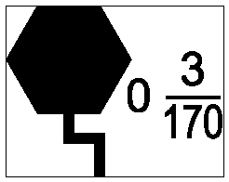 | + |  |  |  | Точечный | 1 Класс объекта  2 Тип объекта | 000235
Строящееся ПРУ (в числителе - коэффициент ослабления радиации; в знаменателе - вместимость, чел.) |  | + |  |  |  | Точечный | 1 Класс объекта  2 Тип объекта | 000236
Подвальное помещение [переоборудываемое в ЗС (ПРУ) в военное время или в угрожаемый период] |  | + |  |  |  | Точечный | 1 Класс объекта  2 Тип объекта | 000237
Заглубленное инженерное сооружение (переоборудываемое в ЗС в военное время или в угрожаемый период) (в числителе - коэффициент ослабления радиации; в знаменателе - вместимость, чел.) |  | + |  |  |  | Точечный | 1 Класс объекта  2 Тип объекта | 000238
БВЗУ, возводимое в военное время или в угрожаемый период (в числителе - степень защиты; в знаменателе - вместимость, чел.) |  | + |  |  |  | Точечный | 1 Класс объекта  2 Тип объекта | 000239
ЗСГО с упрощенным оборудованием в возводимое военное время или в угрожаемый период (в числителе - степень защиты; в знаменателе - вместимость, чел.) |  | + |  |  |  | Точечный | 1 Класс объекта  2 Тип объекта | 000240
Простейшее быстровозводимое укрытие (40 - вместимость, чел.) |  | + |  |  |  | Точечный | 1 Класс объекта  2 Тип объекта | 000241
Простейшее быстровозводимое укрытие, перекрытое |  | + |  |  |  | Точечный | 1 Класс объекта  2 Тип объекта | 000242
6.2 Условные обозначения объектов и территорий маскировки
Объект, подлежащий маскировке (в числителе - количество критических элементов на объекте; в знаменателе - требуемая степень маскировки объекта, %) | 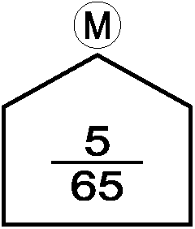 | + |  |  |  | Точечный | 1 Класс объекта  2 Тип объекта | 000243
Замаскированный объект (в числителе - количество критических элементов на объекте; в знаменателе - достигнутая степень маскировки объекта, %) |  | + |  |  |  | Точечный | 1 Класс объекта  2 Тип объекта | 000244
Ложный объект маскировки |  | + |  |  |  | Точечный | 1 Класс объекта  2 Тип объекта | 000245
Территория, подлежащая маскировке (в числителе - площадь территории, км²; в знаменателе - количество демаскирующих ориентирных указателей (целей), ед./требуемая степень маскировки, %) |  | + |  |  |  | Площадный | 1 Класс объекта  2 Тип объекта | 000246
Замаскированная территория (в числителе - площадь территории, в км²; в знаменателе - количество демаскирующих ориентирных указателей (целей), ед./достигнутая степень маскировки, %) |  | + |  |  |  | Площадный | 1 Класс объекта  2 Тип объекта | 000247
7 Объекты транспортной инфраструктуры, в том числе используемые при решении задач ГО и ЗНТ ЧС
Аэродромы:  1 - общего назначения;  2 - 3-го класса с ВПП 1200...1700 м;  3 - 2-го класса с ВПП 1800...2400 м;  4 - 1-го класса с ВПП 2500...3000 м;  5 - грунтовой;  6 - гидроаэродром |  | + |  |  |  | Точечный | 1 Класс объекта  2 Тип объекта | 000248
Аэродромный участок дороги с указанием его ширины (50 м) и длины (2200 м), подготовленный для взлета и посадки самолетов |  | + |  |  |  | Точечный | 1 Класс объекта  2 Тип объекта | 000249
Посадочная площадка |  | + |  |  |  | Точечный | 1 Класс объекта  2 Тип объекта | 000250
Аэропорт |  | + |  |  |  | Точечный | 1 Класс объекта  2 Тип объекта | 000251
Действующие железнодорожные направления |  | + |  |  |  | Линейный | 1 Класс объекта  2 Тип объекта | 000252
Временный перегрузочный район с указанием его перегрузочной способности (15 воинских эшелонов и два снабженческих поезда) |  | + |  |  |  | Линейный | 1 Класс объекта  2 Тип объекта | 000253
Станция (порт) погрузки или выгрузки (ВС - выгрузочные станции, ВП - выгрузочный порт, пристань) |  | + |  |  |  | Точечный | 1 Класс объекта  2 Тип объекта | 000254
Восстановленный железнодорожный участок с указанием срока открытия движения |  | + |  |  |  | Линейный | 1 Класс объекта  2 Тип объекта | 000255
Действующие военно-автомобильные дороги |  | + |  |  |  | Линейный | 1 Класс объекта  2 Тип объекта | 000256
Центральная автомобильная дорога |  | + |  |  |  | Линейный | 1 Класс объекта  2 Тип объекта | 000257
Фронтовая автодорога |  | + |  |  |  | Линейный | 1 Класс объекта  2 Тип объекта | 000258
Войсковая дорога |  | + |  |  |  | Линейный | 1 Класс объекта  2 Тип объекта | 000259
Колонный путь |  | + |  |  |  | Линейный | 1 Класс объекта  2 Тип объекта | 000260
Судно, транспорт (ПАС - пассажирское, РФР - рефрижераторное, ВТР - военный транспорт, БРН - брандвахтенное, ДГЗ - дезактивационное - дегазационное, ППС - противопожарное, дезактивационное, СПС - спасательное, ТНК - танкер) |  |  |  |  | Отображается на картах масштабом более 1:25 000 | Точечный | 1 Класс объекта  2 Тип объекта | 000261
Госпитальное судно (400 - количество коек) |  |  |  |  | Отображается на картах масштабом более 1:25 000 | Точечный | 1 Класс объекта  2 Тип объекта | 000262
Санитарный транспорт (200 - вместимость, человек) |  |  |  |  | Отображается на картах масштабом более 1:25 000 | Точечный | 1 Класс объекта  2 Тип объекта | 000263
Понтонный транспорт |  |  |  |  | Отображается на картах масштабом более 1:25 000 | Точечный | 1 Класс объекта  2 Тип объекта | 000264
Баржа самоходная |  |  |  |  | Отображается на картах масштабом более 1:25 000 | Точечный | 1 Класс объекта  2 Тип объекта | 000265
Баржа несамоходная |  |  |  |  | Отображается на картах масштабом более 1:25 000 | Точечный | 1 Класс объекта  2 Тип объекта | 000266
Плавучий кран самоходный |  |  |  |  | Отображается на картах масштабом более 1:25 000 | Точечный | 1 Класс объекта  2 Тип объекта | 000267
Плавучий кран несамоходный |  |  |  |  | Отображается на картах масштабом более 1:25 000 | Точечный | 1 Класс объекта  2 Тип объекта | 000268
Плавучий причал (ПМ-61 - тип причала) |  |  |  |  | Отображается на картах масштабом более 1:25 000 | Точечный | 1 Класс объекта  2 Тип объекта | 000269
Подвижный состав железнодорожного транспорта (Э - электровоз, Т - тепловоз, П - паровоз, К - крытый вагон, ПВ - полувагон, Ц - цистерна, ПЛ - платформа, Д - дрезина) |  |  |  |  | Отображается на картах масштабом более 1:25 000 | Точечный | 1 Класс объекта  2 Тип объекта | 000270
Железнодорожная летучка с горючим и указанием вида и количества горючего, т |  |  |  |  | Отображается на картах масштабом более 1:25 000 | Точечный | 1 Класс объекта  2 Тип объекта | 000271
Воинские железнодорожные транспорты |  |  |  |  | Отображается на картах масштабом более 1:25 000 | Точечный | 1 Класс объекта  2 Тип объекта | 000272
Скопление железнодорожного транспорта с опасными химическими веществами | 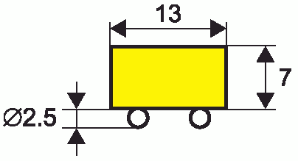 |  |  |  | Отображается на картах масштабом более 1:25 000 | Точечный | 1 Класс объекта  2 Тип объекта | 000273
Указатель дорог |  |  |  |  | Отображается на картах масштабом более 1:25 000 | Точечный | 1 Класс объекта  2 Тип объекта | 000274
Санитарный транспорт (200 - вместимость, чел.) |  |  |  |  | Отображается на картах масштабом более 1:25 000 | Точечный | 1 Класс объекта  2 Тип объекта | 000275
Судно, транспорт (ПАС - пассажирское, РФР - рефрижераторное, ВТР - военный транспорт, БРН - брандвахтенное, ДГЗ - дезактивационное - дегазационное, ППС - противопожарное, дезактивационное, СПС - спасательное, ТНК - танкер) |  |  |  |  | Отображается на картах масштабом более 1:25 000 | Точечный | 1 Класс объекта  2 Тип объекта | 000276
Понтонный транспорт |  |  |  |  | Отображается на картах масштабом более 1:25 000 | Точечный | 1 Класс объекта  2 Тип объекта | 000277
Плавучий кран самоходный |  |  |  |  | Отображается на картах масштабом более 1:25 000 | Точечный | 1 Класс объекта  2 Тип объекта | 000278
Плавучий кран несамоходный |  |  |  |  | Отображается на картах масштабом более 1:25 000 | Точечный | 1 Класс объекта  2 Тип объекта | 000279
Плавучий причал (ПМ-61 - тип причала) |  |  |  |  | Отображается на картах масштабом более 1:25 000 | Точечный | 1 Класс объекта  2 Тип объекта | 000280
Морской отряд обеспечения движения (РООД - речной отряд обеспечения движения) |  |  |  |  | Отображается на картах масштабом более 1:25 000 | Точечный | 1 Класс объекта  2 Тип объекта | 000281
Корабль управления |  |  |  |  | Отображается на картах масштабом более 1:25 000 | Точечный | 1 Класс объекта  2 Тип объекта | 000282
Катер |  |  |  |  | Отображается на картах масштабом более 1:25 000 | Точечный | 1 Класс объекта  2 Тип объекта | 000283
Гидрометеорологическая станция (Г - городская, Р - районная, обл. - областная, гол. - головная) |  |  |  |  | Отображается на картах масштабом более 1:25 000 | Точечный | 1 Класс объекта  2 Тип объекта | 000284
8 Условные обозначения, характеризующие действия органов управления, сил и средств ГО и РСЧС
Район размещения колесных и гусеничных инженерных и специальных машин | 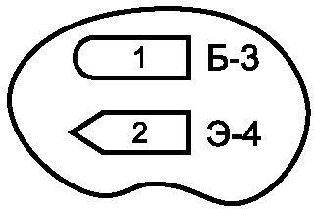 |  |  |  | Отображается на картах масштабом более 1:25 000 | Точечный | 1 Класс объекта  2 Тип объекта | 000285
Район расположения пожарных поездов - ПП | 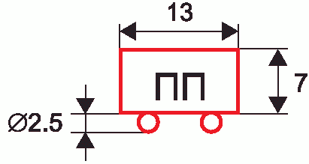 |  |  |  | Отображается на картах масштабом более 1:25 000 | Точечный | 1 Класс объекта  2 Тип объекта | 000286
Район расположения восстановительных поездов - ВП | 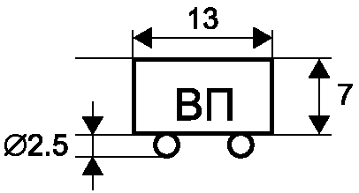 |  |  |  | Отображается на картах масштабом более 1:25 000 | Точечный | 1 Класс объекта  2 Тип объекта | 000287
Исходный рубеж (рубеж ввода сил РСЧС, рубеж регулирования) |  |  |  |  | Отображается на картах масштабом более 1:25 000 | Линейный | 1 Класс объекта  2 Тип объекта | 000288
Разграничительная линия между участками работ в очаге поражения между подразделениями |  |  |  |  | Отображается на картах масштабом более 1:25 000 | Линейный | 1 Класс объекта  2 Тип объекта | 000289
Планируемое направление действий спасательных воинских формирований |  |  |  |  | Отображается на картах масштабом более 1:25 000 | Точечный | 1 Класс объекта  2 Тип объекта | 000290
Положение сил РСЧС в ходе проведения АСДНР к определенному времени | 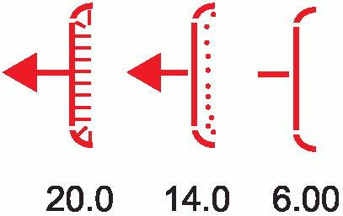 |  |  |  | Отображается на картах масштабом более 1:25 000 | Точечный | 1 Класс объекта  2 Тип объекта | 000291
Походные колонны спасательного центра:  на автомобилях |  |  |  |  | Отображается на картах масштабом более 1:25 000 | Точечный | 1 Класс объекта  2 Тип объекта | 000292
пешим порядком |  |  |  |  | Отображается на картах масштабом более 1:25 000 | Точечный | 1 Класс объекта  2 Тип объекта | 000293
пункт управления (штаб) в движении |  |  |  |  | Отображается на картах масштабом более 1:25 000 | Точечный | 1 Класс объекта  2 Тип объекта | 000294
Походная колонна формирований материального обеспечения и тыловых подразделений |  |  |  |  | Отображается на картах масштабом более 1:25 000 | Точечный | 1 Класс объекта  2 Тип объекта | 000295
Перевозки сил РСЧС и ГО:  по железной дороге |  |  |  |  | Отображается на картах масштабом более 1:25 000 | Линейный | 1 Класс объекта  2 Тип объекта | 000296
морским и речным транспортом |  |  |  |  | Отображается на картах масштабом более 1:25 000 | Линейный | 1 Класс объекта  2 Тип объекта | 000297
воздушным транспортом |  |  |  |  | Отображается на картах масштабом более 1:25 000 | Линейный | 1 Класс объекта  2 Тип объекта | 000298
Характеристика маршрутов ввода сил РСЧС и ГО ж/д транспортом (10 - номер маршрута; 4 - количество выделяемых поездов; 12 - количество перевозимых, тыс. чел.; 150 - количество перевозимой техники). Знак наносится на пересечении маршрута с границей зоны возможных разрушений |  |  |  |  | Отображается на картах масштабом более 1:25 000 | Точечный | 1 Класс объекта  2 Тип объекта | 000299
Дегазированный проход на зараженном участке местности с указанием его номера и ширины (3 м) |  |  |  |  | Отображается на картах масштабом более 1:25 000 | Линейный | 1 Класс объекта  2 Тип объекта | 000300
Морской отряд обеспечения движения (РООД - речной отряд обеспечения движения) |  |  |  |  | Отображается на картах масштабом более 1:25 000 | Точечный | 1 Класс объекта  2 Тип объекта | 000301
Точка замера дозы излучения с указанием уровня дозы |  |  |  |  | Отображается на картах масштабом более 1:25 000 | Точечный | 1 Класс объекта  2 Тип объекта | 000302
Разведывательный дозор войсковой части ГО на танке (автомобиле, бронетранспортере - с соответствующим знаком) с указанием номера, принадлежности и времени действия |  |  |  |  | Отображается на картах масштабом более 1:25 000 | Точечный | 1 Класс объекта  2 Тип объекта | 000303
Разведывательный отряд соединения (части) с указанием его номера, принадлежности и времени действий |  |  |  |  | Отображается на картах масштабом более 1:25 000 | Точечный | 1 Класс объекта  2 Тип объекта | 000304
Разведывательная группа (звено, дозор): грхр - группа радиационной и химической разведки, гир - группа инженерной разведки, со знаком «+» красного цвета - группа медицинской разведки (Г - городского района, С - сельского района, О - объекта) |  |  |  |  | Отображается на картах масштабом более 1:25 000 | Точечный | 1 Класс объекта  2 Тип объекта | 000305
Звено морской (речной) разведки |  |  |  |  | Отображается на картах масштабом более 1:25 000 | Точечный | 1 Класс объекта  2 Тип объекта | 000306
Звено разведки на средствах железнодорожного транспорта (Д - на дрезине, Т - на тепловозе, П - на паровозе, Э - на электровозе) |  |  |  |  | Отображается на картах масштабом более 1:25 000 | Точечный | 1 Класс объекта  2 Тип объекта | 000307
Дозорное отделение на БТР (на другой технике с соответствующими знаками и надписями) |  |  |  |  | Отображается на картах масштабом более 1:25 000 | Точечный | 1 Класс объекта  2 Тип объекта | 000308
Пеший дозор (2 - 3 военнослужащих) |  |  |  |  | Отображается на картах масштабом более 1:25 000 | Точечный | 1 Класс объекта  2 Тип объекта | 000309
Пешие патрульные (пунктиром указывается маршрут патрулирования) |  |  |  |  | Отображается на картах масштабом более 1:25 000 | Точечный | 1 Класс объекта  2 Тип объекта | 000310
Район воздушной разведки с указанием вида разведки (Р - радиационная разведка, ВзФ - воздушное фотографирование), типа самолета (вертолета), времени и даты ведения | 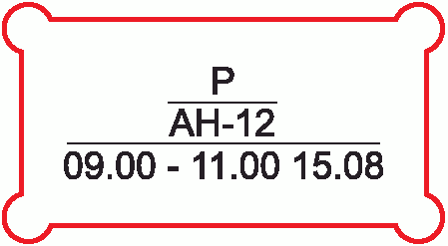 |  |  |  | Отображается на картах масштабом более 1:25 000 | Площадной | 1 Класс объекта  2 Тип объекта | 000311
Маршрут проведения полета на отбор проб воздуха самолетом-лабораторией |  |  |  |  | Отображается на картах масштабом более 1:25 000 | Линейный | 1 Класс объекта  2 Тип объекта | 000312
Комендант района (КМ - комендант маршрута, КУ - комендант участка) |  |  |  |  | Отображается на картах масштабом более 1:25 000 | Точечный | 1 Класс объекта  2 Тип объекта | 000313
Контрольно-пропускной пункт (Р - пост регулирования движения, К - комендантский пост, КТП - контрольно-технический пункт) |  |  |  |  | Отображается на картах масштабом более 1:25 000 | Точечный | 1 Класс объекта  2 Тип объекта | 000314
Подвижный пост регулирования |  |  |  |  | Отображается на картах масштабом более 1:25 000 | Точечный | 1 Класс объекта  2 Тип объекта | 000315
Дорожный комендантский район № 1 | 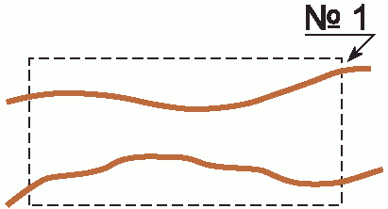 |  |  |  | Отображается на картах масштабом более 1:25 000 | Точечный | 1 Класс объекта  2 Тип объекта | 000316
Дорожный комендантский участок с указанием его номера |  |  |  |  | Отображается на картах масштабом более 1:25 000 | Точечный | 1 Класс объекта  2 Тип объекта | 000317
Пост радиационного и химического наблюдения (О - объектовый) |  |  |  |  | Отображается на картах масштабом более 1:25 000 | Точечный | 1 Класс объекта  2 Тип объекта | 000318
Место выброски грузов на парашютах |  |  |  |  | Отображается на картах масштабом более 1:25 000 | Точечный | 1 Класс объекта  2 Тип объекта | 000319
Аварийный (поврежденный) ядерный боеприпас |  |  |  |  | Отображается на картах масштабом более 1:25 000 | Точечный | 1 Класс объекта  2 Тип объекта | 000320
9 Условные обозначения объектов, территорий, маршрутов и сил проведения эвакуационных мероприятий (рассредоточения персонала организаций)
Характеристика маршрута ввода сил РСЧС и ГО морским (речным) транспортом (12 - номер маршрута; 10 - количество средств, выделяемых для перевозки; 2,5 - количество, тыс. чел.; 40 - количество перевозимой техники). Знак наносится на пересечении маршрута с границей зоны возможных разрушений |  | + |  |  |  | Точечный | 1 Класс объекта  2 Тип объекта | 000321
Характеристика маршрута ввода сил РСЧС и ГО автомобильным транспортом (4 - номер маршрута; в числителе: А - асфальт, Б - бетон, Г - грунтовая дорога; 6 - ширина проезжей части; 14 - общая ширина дорожного полотна в метрах; 80 - длина маршрута в км; в знаменателе: 500 - пропускная способность дороги, машин в час; 12 - количество перевозимого л/с, тыс. чел.; 350 - количество вводимой техники). Знак наносится на пересечении маршрута с границей зоны возможных разрушений |  | + |  |  |  | Точечный | 1 Класс объекта  2 Тип объекта | 000322
Сборный эвакоприемный пункт (номер СЭП) (в числителе - номера приписанных объектов; в знаменателе - численность эвакуированных, тыс. чел.) |  | + |  |  |  | Точечный | 1 Класс объекта  2 Тип объекта | 000323
Пункты посадки населения (в числителе - номера приписанных СЭП; в знаменателе: 36,7 - численность эвакуированных тыс. чел.; Ж/Д - на железнодорожный, А - на автомобильный, В - на водный транспорт) |  | + |  |  |  | Точечный | 1 Класс объекта  2 Тип объекта | 000324
Пункт высадки населения в загородной зоне (в числителе - количество прибываемого населения, тыс. чел.; в знаменателе - сроки прибытия) |  | + |  |  |  | Точечный | 1 Класс объекта  2 Тип объекта | 000325
Приемный эвакуационный пункт (2 - номер пункта; в числителе - номера приписанных объектов; в знаменателе - численность эвакуируемых, тыс. чел.) |  | + |  |  |  | Точечный | 1 Класс объекта  2 Тип объекта | 000326
Населенный пункт, намечаемый для размещения населения в загородной зоне (1, 17 - условные номера объектов; в числителе - численность проживающего населения; в знаменателе - численность эвакуируемого населения; 3 - площадь на одного проживающего после подселения) |  | + |  |  |  | Площадный | 1 Площадь НП  2 Тип объекта | 000327
Характеристика маршрутов эвакуации (2 - номер маршрута; в числителе - номера приписанных СЭП; в знаменателе: 5 - количество колонн (пеших, автомобильных; для ж/д транспорта - количество поездов, для водного транспорта, количество судов); 4,9 - численность эвакуируемых, тыс. чел.; П - пешим порядком, Ж/Д - железнодорожным, А - автомобильным, В - водным транспортом) | 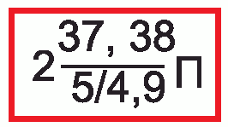 | + |  |  |  | Точечный | 1 Класс объекта  2 Тип объекта | 000328
Загородная зона | 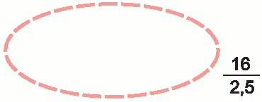 | + |  |  |  | Площадный | 1 Площадь зоны  2 Тип объекта | 000329
Зона (район) рассредоточения персонала (населения), объектов, материальных и культурных ценностей в загородной зоне (в числителе - номер района; в знаменателе - численность эвакуированного населения, тыс. чел.) |  | + |  |  |  | Площадный | 1 Площадь зоны  2 Тип объекта | 000330
Безопасный район (в числителе - номер района; в знаменателе - численность эвакуированного населения, тыс. чел.) |  | + |  |  |  | Площадный | 1 Площадь зоны  2 Тип объекта | 000331
Район с минимальными поражающими факторами (в числителе - номер района; в знаменателе - количество объектов, ед./материальных и культурных ценностей, т/рассредоточиваемого персонала (эваконаселения), тыс. чел.) |  | + |  |  |  | Площадный | 1 Площадь зоны  2 Тип объекта | 000332
ЗАТО, подлежащее эвакуации (в числителе - кол-во объектов эвакуации, ед./материальных и культурных ценностей подлежащих эвакуации, т; в знаменателе - численность эвакуированных, тыс. чел.) |  | + |  |  |  | Площадный | 1 Площадь зоны  2 Тип объекта | 000333
Территория, отнесенная к первой группе по ГО, подлежащая проведению эвакуации (в числителе - кол-во объектов эвакуации, ед./материальных и культурных ценностей подлежащих эвакуации, т; в знаменателе - численность эвакуированных, тыс. чел.) |  | + |  |  |  | Площадный | 1 Площадь зоны  2 Тип объекта | 000334
Территория, отнесенная ко второй группе по ГО, подлежащая проведению эвакуации (в числителе - кол-во объектов эвакуации, ед./материальных и культурных ценностей подлежащих эвакуации, т; в знаменателе - численность эвакуированных, тыс. чел.) |  | + |  |  |  | Площадный | 1 Площадь зоны  2 Тип объекта | 000335
Подлежащий эвакуации НП, который расположен в зоне катастрофического затопления территории (в числителе - кол-во объектов эвакуации, ед./материальных и культурных ценностей подлежащих эвакуации, т; в знаменателе - численность эвакуированных, тыс. чел.) | 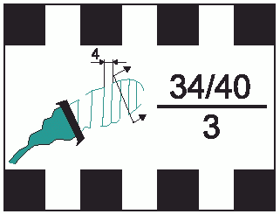 | + |  |  |  | Площадный | 1 Площадь зоны  2 Тип объекта | 000336
Подлежащий эвакуации НП, который расположен в зоне возможного химического заражения местности (в числителе - кол-во объектов эвакуации, ед./материальных и культурных ценностей подлежащих эвакуации, т; в знаменателе - численность эвакуированных, тыс. чел.) | 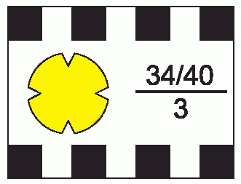 | + |  |  |  | Площадный | 1 Площадь зоны  2 Тип объекта | 000337
Подлежащий эвакуации НП, который расположен в зоне возможного опасного радиоактивного загрязнения территории (в числителе - кол-во объектов эвакуации, ед./материальных и культурных ценностей подлежащих эвакуации, т; в знаменателе - численность эвакуированных, тыс. чел.) | 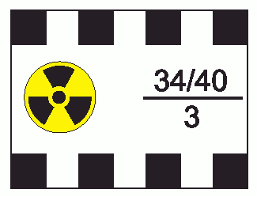 | + |  |  |  | Площадный | 1 Площадь зоны  2 Тип объекта | 000338
Объект эвакуации, отнесенный к категории «ОВ» (в числителе - номер объекта эвакуации, ед./материальных и культурных ценностей подлежащих эвакуации, т; в знаменателе - численность персонала, тыс. чел.) |  | + |  |  |  | Точечный | 1 Класс объекта  2 Тип объекта | 000339
Объект эвакуации, отнесенный к первой категории по ГО (в числителе - номер объекта эвакуации, ед./материальных и культурных ценностей подлежащих эвакуации, т; в знаменателе - численность персонала, тыс. чел.) |  | + |  |  |  | Точечный | 1 Класс объекта  2 Тип объекта | 000340
Объект эвакуации, отнесенный ко второй категории по ГО (в числителе - номер объекта эвакуации, ед./материальных и культурных ценностей подлежащих эвакуации, т; в знаменателе - численность персонала, тыс. чел.) |  | + |  |  |  | Точечный | 1 Класс объекта  2 Тип объекта | 000341
Другой объект эвакуации (в числителе - номер объекта эвакуации, ед./материальных и культурных ценностей подлежащих эвакуации, т; в знаменателе - численность персонала, тыс. чел.) |  | + |  |  |  | Точечный | 1 Класс объекта  2 Тип объекта | 000342
Эвакуационная комиссия - ЭК (в числителе - номер ЭК; в знаменателе - численность ЭК, чел.) |  | + |  |  |  | Точечный | 1 Класс объекта  2 Тип объекта | 000343
Пункт посадки эваконаселения - ППЭ (в числителе - номер ППЭ; в знаменателе - погрузочная способность, тыс. чел. в сутки) |  | + |  |  |  | Точечный | 1 Класс объекта  2 Тип объекта | 000344
Сборный эвакуационный пункт (номер СЭП) (в числителе - номера приписанных объектов; в знаменателе - численность эвакуированных, тыс. чел.) |  | + |  |  |  | Точечный | 1 Класс объекта  2 Тип объекта | 000345
Промежуточный пункт проведения эвакуации (в числителе - номер ПППЭ; в знаменателе - пропускная способность автомобильной техники, ед./кол-во эвакуированного населения, тыс. чел. в сутки) |  | + |  |  |  | Точечный | 1 Класс объекта  2 Тип объекта | 000346
Пункт погрузки материальных и культурных ценностей на транспорт - ППМ (в числителе - номер ППМ; в знаменателе - погрузочная способность ППМ, т в сутки) | 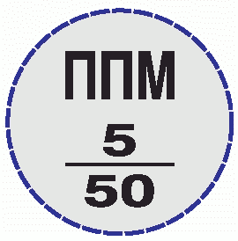 | + |  |  |  | Точечный | 1 Класс объекта  2 Тип объекта | 000347
Маршрут эвакуации регионального значения |  | + |  |  |  | Линейный | 1 Класс объекта  2 Тип объекта | 000348
Маршрут эвакуации СЭП |  | + |  |  |  | Линейный | 1 Класс объекта  2 Тип объекта | 000349
Эвакоприемная комиссия - ЭПК (в числителе - номер ЭПК; в знаменателе - численность ЭПК, чел.) |  | + |  |  |  | Точечный | 1 Класс объекта  2 Тип объекта | 000350
Группа управления на маршрутах пешей эвакуации населения - ГУЭМ (в числителе - номер ГУЭМ; в знаменателе - численность ГУЭМ, чел.) | 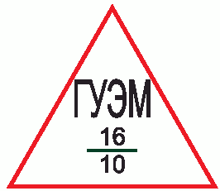 | + |  |  |  | Точечный | 1 Класс объекта  2 Тип объекта | 000351
Пункт выгрузки материальных и культурных ценностей с транспортных средств - ПВМ (в числителе - номер ПВМ; в знаменателе - возможности по разгрузке техники на ПВМ, т в сутки) |  | + |  |  |  | Точечный | 1 Класс объекта  2 Тип объекта | 000352
Приемный эвакуационный пункт - ПЭП (в числителе - номер ПЭП; в знаменателе - возможности по распределению эваконаселения на ПЭП, тыс. чел. в сутки) | 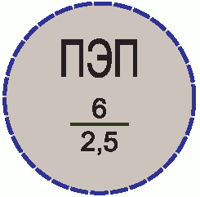 | + |  |  |  | Точечный | 1 Класс объекта  2 Тип объекта | 000353
Пункт временного размещения - ПВР (в числителе - номер ПВР; в знаменателе - вместимость ПВР, тыс. чел.) | 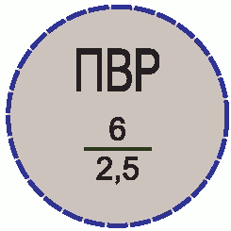 | + |  |  |  | Точечный | 1 Класс объекта  2 Тип объекта | 000354
10 Условные обозначения технических средств сил ГО и РСЧС при ведении АСДНР
Бронетранспортер |  |  |  |  | Отображается на картах масштабом более 1:25 000 | Точечный | 1 Класс объекта  2 Тип объекта | 000355
Автомобили:  санитарный |  |  |  |  | Отображается на картах масштабом более 1:25 000 | Точечный | 1 Класс объекта  2 Тип объекта | 000356
малой грузоподъемности |  |  |  |  | Отображается на картах масштабом более 1:25 000 | Точечный | 1 Класс объекта  2 Тип объекта | 000357
средней грузоподъемности |  |  |  |  | Отображается на картах масштабом более 1:25 000 | Точечный | 1 Класс объекта  2 Тип объекта | 000358
большой грузоподъемности |  |  |  |  | Отображается на картах масштабом более 1:25 000 | Точечный | 1 Класс объекта  2 Тип объекта | 000359
Тягачи:  автомобильный |  |  |  |  | Отображается на картах масштабом более 1:25 000 | Точечный | 1 Класс объекта  2 Тип объекта | 000360
гусеничный |  |  |  |  | Отображается на картах масштабом более 1:25 000 | Точечный | 1 Класс объекта  2 Тип объекта | 000361
танковый |  |  |  |  | Отображается на картах масштабом более 1:25 000 | Точечный | 1 Класс объекта  2 Тип объекта | 000362
Специальное средство на базе мотоцикла |  |  |  |  | Отображается на картах масштабом более 1:25 000 | Точечный | 1 Класс объекта  2 Тип объекта | 000363
Большегрузный автоприцеп (трейлер) |  |  |  |  | Отображается на картах масштабом более 1:25 000 | Точечный | 1 Класс объекта  2 Тип объекта | 000364
ПТС - плавающий транспортер |  |  |  |  | Отображается на картах масштабом более 1:25 000 | Точечный | 1 Класс объекта  2 Тип объекта | 000365
Гусеничная инженерная машина (Б - бульдозер, ИМР - инженерная машина разграждения, БАТ - путепрокладчик, Э - экскаватор) |  |  |  |  | Отображается на картах масштабом более 1:25 000 | Точечный | 1 Класс объекта  2 Тип объекта | 000366
ГСП - гусеничный самоходный паром |  |  |  |  | Отображается на картах масштабом более 1:25 000 | Точечный | 1 Класс объекта  2 Тип объекта | 000367
Танковый мостоукладчик |  |  |  |  | Отображается на картах масштабом более 1:25 000 | Точечный | 1 Класс объекта  2 Тип объекта | 000368
Понтонный парк (ПМП - понтонно-мостовой парк, ТПП - тяжелый понтонный парк, ЛПП - легкий понтонный парк, ДПП - десантируемый понтонный парк) |  |  |  |  | Отображается на картах масштабом более 1:25 000 | Точечный | 1 Класс объекта  2 Тип объекта | 000369
Парк наплавного железнодорожного моста |  |  |  |  | Отображается на картах масштабом более 1:25 000 | Точечный | 1 Класс объекта  2 Тип объекта | 000370
Колесные инженерные и специальные машины (Э - экскаватор, Г - грейдер, К - кран, компрессор, ПЭС - передвижная электростанция, БЗ - бензозаправщик, С - самосвал) |  |  |  |  | Отображается на картах масштабом более 1:25 000 | Точечный | 1 Класс объекта  2 Тип объекта | 000371
Специальные химические машины (АРС - авторазливочная станция, ДДА - дезинфекционная установка, ПМ - поливомоечная машина) |  |  |  |  | Отображается на картах масштабом более 1:25 000 | Точечный | 1 Класс объекта  2 Тип объекта | 000372
Самолет специального назначения (ВзПУ - воздушный пункт управления, С - самолет связи, со знаком «+» красного цвета - санитарный самолет, РХ - радиационной и химической разведки) |  |  |  |  | Отображается на картах масштабом более 1:25 000 | Точечный | 1 Класс объекта  2 Тип объекта | 000373
Сборный пункт поврежденных машин (А - автомобилей, Т - тракторов, И - инженерных машин) |  |  |  |  | Отображается на картах масштабом более 1:25 000 | Точечный | 1 Класс объекта  2 Тип объекта | 000374
Вертолет специального назначения |  |  |  |  | Отображается на картах масштабом более 1:25 000 | Точечный | 1 Класс объекта  2 Тип объекта | 000375
Корабль управления |  |  |  |  | Отображается на картах масштабом более 1:25 000 | Точечный | 1 Класс объекта  2 Тип объекта | 000376
Катер |  |  |  |  | Отображается на картах масштабом более 1:25 000 | Точечный | 1 Класс объекта  2 Тип объекта | 000377
Пожарный автонасос |  |  |  |  | Отображается на картах масштабом более 1:25 000 | Точечный | 1 Класс объекта  2 Тип объекта | 000378
Пожарная автоцистерна |  |  |  |  | Отображается на картах масштабом более 1:25 000 | Точечный | 1 Класс объекта  2 Тип объекта | 000379
Пожарная автолестница |  |  |  |  | Отображается на картах масштабом более 1:25 000 | Точечный | 1 Класс объекта  2 Тип объекта | 000380
Пожарная переносная мотопомпа |  |  |  |  | Отображается на картах масштабом более 1:25 000 | Точечный | 1 Класс объекта  2 Тип объекта | 000381
Пожарный катер |  |  |  |  | Отображается на картах масштабом более 1:25 000 | Точечный | 1 Класс объекта  2 Тип объекта | 000382
Автомобиль газо-водяного тушения |  |  |  |  | Отображается на картах масштабом более 1:25 000 | Точечный | 1 Класс объекта  2 Тип объекта | 000383
Грузовой автомобиль с навесным шестереночным насосом |  |  |  |  | Отображается на картах масштабом более 1:25 000 | Точечный | 1 Класс объекта  2 Тип объекта | 000384
11 Условные обозначения систем связи, мониторинга, оповещения и информирования населения
Стационарные узлы связи государственной сети: 1 - незащищенный; 2 - защищенный |  | + |  |  |  | Линейный | 1 Класс объекта  2 Тип объекта | 000385
Приемные радиоцентры:  1 - подвижный; 2 - стационарный; 3 - стационарный защищенный. Под знаком могут указываться типы и количество радиоприемников |  | + |  |  |  | Линейный | 1 Класс объекта  2 Тип объекта | 000386
Передающие радиоцентры: 1 - подвижный; 2 - стационарный; 3 - стационарный защищенный. Под знаком могут указываться типы и количество радиоприемников | 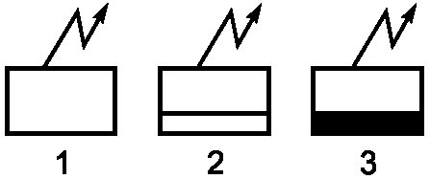 | + |  |  |  | Линейный | 1 Класс объекта  2 Тип объекта | 000387
Узел (пункт) контроля безопасности связи: 1 - подвижный; 2 - стационарный | 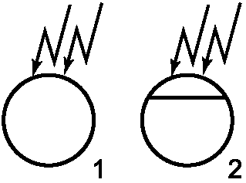 | + |  |  |  | Линейный | 1 Класс объекта  2 Тип объекта | 000388
Элементы узлов связи:  1 - телеграфная станция;  2 - телефонная станция;  3 - междугородная телефонная станция (ЭПС - электропитающая станция) | 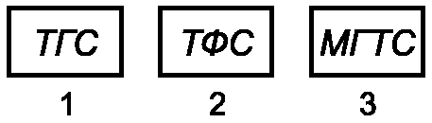 | + |  |  |  | Линейный | 1 Класс объекта  2 Тип объекта | 000389
Радиопередатчики:  1 - подвижный; 2 - стационарный; 3 - стационарный защищенный. Внутри знака указана мощность радиопередатчика, кВт. Под знаком - диапазон волн | 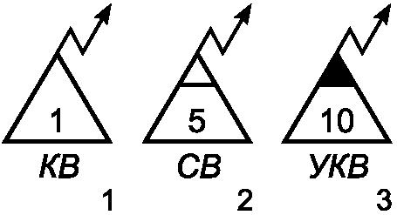 | + |  |  |  | Точечный | 1 Класс объекта  2 Тип объекта | 000390
Радиоприемник. Внутри знака указан тип радиоприемника | 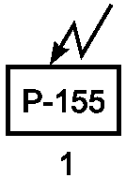 | + |  |  |  | Точечный | 1 Класс объекта  2 Тип объекта | 000391
Аппаратная (станция) связи, командно-штабные машины: 1 - на автомобиле; 2 - на бронетранспорте. Внутри знака указывается тип аппаратной (станции) связи | 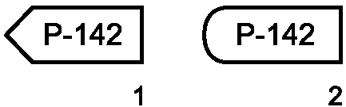 | + |  |  |  | Точечный | 1 Класс объекта  2 Тип объекта | 000392
Станции космической связи: 1 - подвижная; 2 - стационарная; 3 - стационарная защищенная. Внутри знака указывается тип станции (У - узловая, А - автономная) | 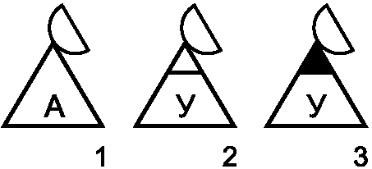 | + |  |  |  | Точечный | 1 Класс объекта  2 Тип объекта | 000393
Радиостанции: 1 - подвижная, 2 - переносная; 3 - танковая. Внутри знака указывается тип радиостанции | 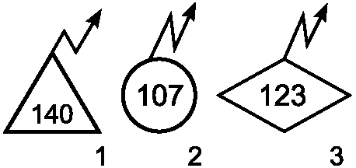 | + |  |  |  | Линейный | 1 Класс объекта  2 Тип объекта | 000394
Радионаправление |  | + |  |  |  | Линейный | 1 Класс объекта  2 Тип объекта | 000395
Радиосеть | 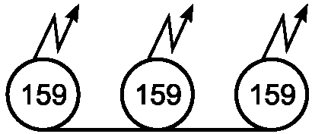 | + |  |  |  | Линейный | 1 Класс объекта  2 Тип объекта | 000396
Радиорелейные станции: 1 - подвижная; 2 - стационарная; 3 - стационарная защищенная | 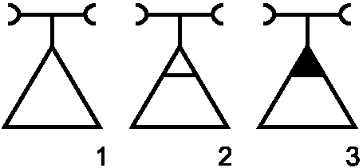 | + |  |  |  | Точечный | 1 Класс объекта  2 Тип объекта | 000397
Радиорелейная линия связи | 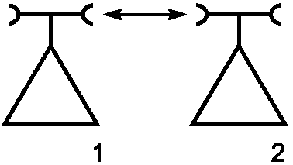 | + |  |  |  | Линейный | 1 Класс объекта  2 Тип объекта | 000398
Тропосферные станции: 1 - подвижная; 2 - стационарная; 3 - стационарная защищенная | 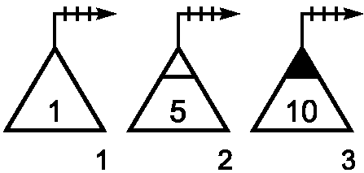 | + |  |  |  | Точечный | 1 Класс объекта  2 Тип объекта | 000399
Телеграфная буквопечатающая связь: 1 - засекреченная; 2 - открытая |  |  |  |  | Отображается на картах масштабом более 1:25 000 | Точечный | 1 Класс объекта  2 Тип объекта | 000400
Телеграфная слуховая связь по радио: 1 - засекреченная; 2 - открытая |  |  |  |  | Отображается на картах масштабом более 1:25 000 | Точечный | 1 Класс объекта  2 Тип объекта | 000401
Телефонная связь: 1 - засекреченная аппаратурой гарантированной стойкости; 2 - правительственная; 3 - засекреченная аппаратурой временной стойкости; 4 - открытая |  | + |  |  |  | Линейный | 1 Класс объекта  2 Тип объекта | 000402
Факсимильная связь: 1 - засекреченная; 2 - открытая |  | + |  |  |  | Линейный | 1 Класс объекта  2 Тип объекта | 000403
Передача данных: 1 - засекреченных; 2 - открытых |  | + |  |  |  | Линейный | 1 Класс объекта  2 Тип объекта | 000404
Аппаратура громкоговорящей связи |  |  |  |  | Отображается на картах масштабом более 1:25 000 | Точечный | 1 Класс объекта  2 Тип объекта | 000405
Аппаратура оповещения (внутри знака указывается тип аппаратуры) |  |  |  |  | Отображается на картах масштабом более 1:25 000 | Точечный | 1 Класс объекта  2 Тип объекта | 000406
Радиовещательные станции: 1 - подвижная; 2 - стационарная. Внутри знака указана мощность, рядом со знаком - диапазон частот | 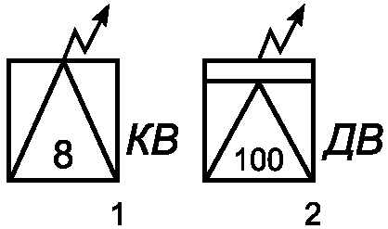 | + |  |  |  | Линейный | 1 Класс объекта  2 Тип объекта | 000407
Полевая кабельная линия связи: 1 - построенная; 2 - планируемая. Указаны: условный номер линии, тип кабеля и аппаратуры уплотнения | 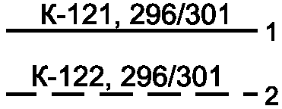 | + |  |  |  | Линейный | 1 Класс объекта  2 Тип объекта | 000408
Постоянная воздушная линия связи: 1 - построенная; 2 - планируемая. Указаны: первая цифра - количество цепей из цветного металла; вторая - стальных цепей; в скобках - номера цепей (трехзначные числа - цветной металл, четырехзначные - сталь) | 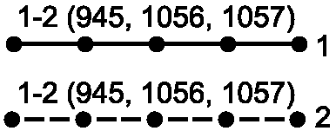 | + |  |  |  | Линейный | 1 Класс объекта  2 Тип объекта | 000409
Информационное направление. Условными знаками показаны виды связи, а цифрами - их количество | 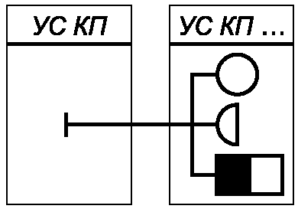 | + |  |  | Отображается на картах масштабом более 1:25 000 | Точечный | 1 Класс объекта  2 Тип объекта | 000410
Фельдъегерско-почтовая связь: 1 - узел; 2 - станция. Внутри указан номер полевой связи | 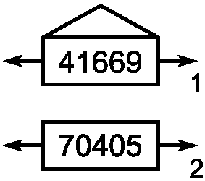 | + |  |  |  | Линейный | 1 Класс объекта  2 Тип объекта | 000411
Спутник связи. «Грань» - условное наименование спутника | 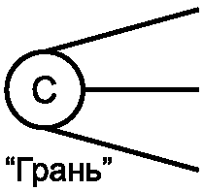 | + |  |  |  | Точечный | 1 Класс объекта  2 Тип объекта | 000412
Стационарная кабельная подземная (подводная) линия связи с указанием типа кабеля количества четверок (пар), диаметра жил |  | + |  |  |  | Линейный | 1 Класс объекта  2 Тип объекта | 000413
Ось (рокада). Внутри указано количество каналов образованных: 60 - проводными, 22 - радиорелейными, 12 - тропосферными средствами связи |  |  |  |  | Отображается на картах масштабом более 1:25 000 | Точечный | 1 Класс объекта  2 Тип объекта | 000414
Вычислительные центры: 1 - подвижный; 2 - стационарный; 3 - стационарный защищенный. Внутри знака указывается номер ВЦ | 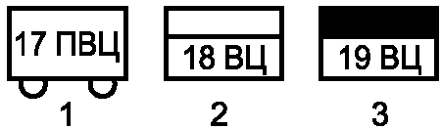 |  |  |  | Отображается на картах масштабом более 1:25 000 | Точечный | 1 Класс объекта  2 Тип объекта | 000415
Электронно-вычислительные машины: 1 - автомобильная; 2 - в бронетранспортере |  |  |  |  | Отображается на картах масштабом более 1:25 000 | Точечный | 1 Класс объекта  2 Тип объекта | 000416
Оконечные устройства электронно-вычислительной машины: 1 - дисплей; 2 - печатающее устройство |  |  |  |  | Отображается на картах масштабом более 1:25 000 | Точечный | 1 Класс объекта  2 Тип объекта | 000417
Пункты фельдъегерско-почтовой связи (ОП - обменный пункт, СД - сбора донесений, ФС - фельдъегерской связи Министерства связи, СС - спецсвязи Министерства связи) |  |  |  |  | Отображается на картах масштабом более 1:25 000 | Точечный | 1 Класс объекта  2 Тип объекта | 000418
Резерв сил и средств связи с указанием его состава | 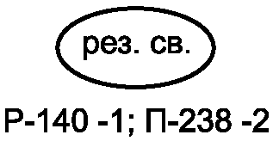 |  |  |  | Отображается на картах масштабом более 1:25 000 | Точечный | 1 Класс объекта  2 Тип объекта | 000419
Подвижная ремонтная мастерская средств связи |  |  |  |  | Отображается на картах масштабом более 1:25 000 | Точечный | 1 Класс объекта  2 Тип объекта | 000420
«Бегущая строка» ОКСИОН. Указаны сектор и глубина охвата, м |  |  |  |  | Отображается на картах масштабом более 1:25 000 | Точечный | 1 Класс объекта  2 Тип объекта | 000421
Речевые громкоговорители ОКСИОН. Указан круг «оповещения» с радиусом фактического оповещения, м | 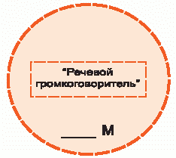 |  |  |  | Отображается на картах масштабом более 1:25 000 | Точечный | 1 Класс объекта  2 Тип объекта | 000422
Видеостена терминального комплекса ОКСИОН. Указаны сектор и глубина охвата, м |  |  |  |  | Отображается на картах масштабом более 1:25 000 | Точечный | 1 Класс объекта  2 Тип объекта | 000423
«Бегущая строка» СЗИОНТ. Указан сектор его охвата, м |  |  |  |  | Отображается на картах масштабом более 1:25 000 | Точечный | 1 Класс объекта  2 Тип объекта | 000424
Речевые громкоговорители СЗИОНТ. Указан круг «оповещения» с радиусом фактического оповещения, м |  |  |  |  | Отображается на картах масштабом более 1:25 000 | Точечный | 1 Класс объекта  2 Тип объекта | 000425
Видеостена терминального комплекса СЗИОНТ. Указаны сектор и глубина его охвата, м |  |  |  |  | Отображается на картах масштабом более 1:25 000 | Точечный | 1 Класс объекта  2 Тип объекта | 000426
Сирена СО. Указан круг «оповещения» с радиусом фактического оповещения, км |  |  |  |  | Отображается на картах масштабом более 1:25 000 | Точечный | 1 Класс объекта  2 Тип объекта | 000427
Ревун СО. Указан круг «оповещения» с радиусом фактического оповещения, км |  |  |  |  | Отображается на картах масштабом более 1:25 000 | Точечный | 1 Класс объекта  2 Тип объекта | 000428
12 Условные обозначения органов управления и сил ГО и РСЧС
Пункт управления (оперативная группа) Министерства по делам гражданской обороны, чрезвычайным ситуациям и ликвидации последствий стихийных бедствий Российской Федерации |  | + |  |  |  | Точечный | 1 Класс объекта  2 Тип объекта | 000429
Пункт управления РЦ МЧС России (оперативная группа) |  | + |  |  |  | Точечный | 1 Класс объекта  2 Тип объекта | 000430
Пункт управления органа управления территориальной подсистемы РСЧС (субъекта Российской Федерации) | 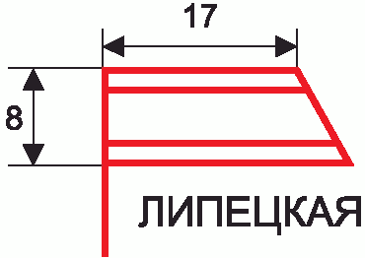 | + |  |  |  | Точечный | 1 Класс объекта  2 Тип объекта | 000431
Пункт управления органа управления городского звена территориальной подсистемы РСЧС | 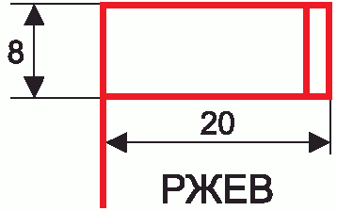 | + |  |  |  | Точечный | 1 Класс объекта  2 Тип объекта | 000432
Пункт управления ГО республики в составе России | 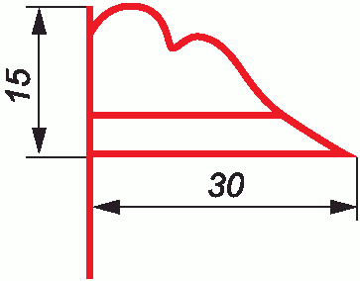 | + |  |  |  | Точечный | 1 Класс объекта  2 Тип объекта | 000433
Пункт управления органа управления районного (муниципального) звена территориальной подсистемы РСЧС | 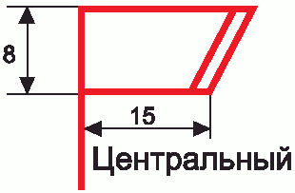 | + |  |  |  | Точечный | 1 Класс объекта  2 Тип объекта | 000434
Пункты управления ГО объектов экономики и инфраструктуры | 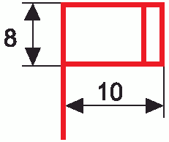 | + |  |  |  | Точечный | 1 Класс объекта  2 Тип объекта | 000435
Поисково-спасательный отряд | 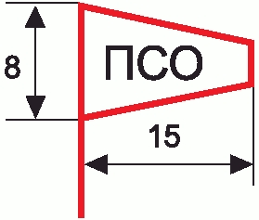 | + |  |  |  | Точечный | 1 Класс объекта  2 Тип объекта | 000436
ПСС - поисково-спасательная служба: РПСС - республиканская; ОблПСС - областная; КрПСС - краевая | 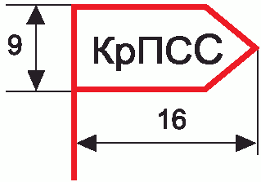 | + |  |  |  | Точечный | 1 Класс объекта  2 Тип объекта | 000437
Командно-наблюдательный пункт командира роты |  | + |  |  |  | Точечный | 1 Класс объекта  2 Тип объекта | 000438
Район расположения военизированного горноспасательного [газоспасательного) отряда (ВГСО)] | 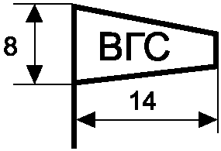 | + |  |  |  | Точечный | 1 Класс объекта  2 Тип объекта | 000439
Дивизия постоянной готовности (цвет знака и подтушевки внутри него - по роду войск; в соединениях сокращенного состава затушевывается только верхняя половина знака по диагонали линии) |  | + |  |  |  | Точечный | 1 Класс объекта  2 Тип объекта | 000440
Дивизия сокращенного состава (цвет знака и подтушевки внутри него - по роду войск; в соединениях сокращенного состава затушевывается только верхняя половина знака по диагонали линии) |  | + |  |  |  | Точечный | 1 Класс объекта  2 Тип объекта | 000441
Район расположения военизированных пожарных частей (ВПЧ) | 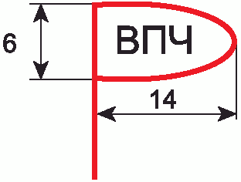 | + |  |  |  | Точечный | 1 Класс объекта  2 Тип объекта | 000442
Район расположения военизированных пожарных отрядов (ВПО) | 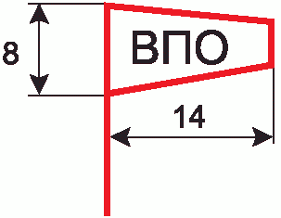 | + |  |  |  | Точечный | 1 Класс объекта  2 Тип объекта | 000443
Орган управления СЦО | 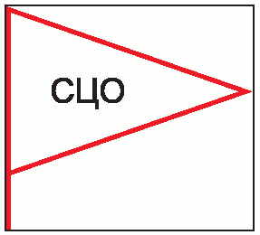 | + |  |  |  | Точечный | 1 Класс объекта  2 Тип объекта | 000444
Орган управления ЛСО | 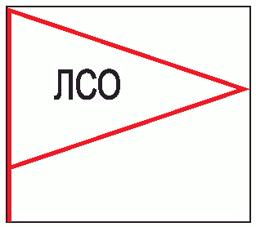 | + |  |  |  | Точечный | 1 Класс объекта  2 Тип объекта | 000445
Орган управления СЗИОН | 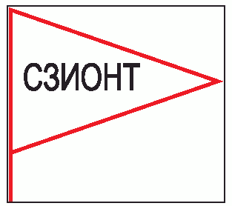 | + |  |  |  | Точечный | 1 Класс объекта  2 Тип объекта | 000446
Орган управления ОКСИОН | 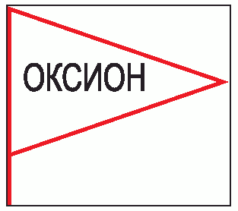 | + |  |  |  | Точечный | 1 Класс объекта  2 Тип объекта | 000447
ППУ ФОИВ |  | + |  |  |  | Точечный | 1 Класс объекта  2 Тип объекта | 000448
ЗПУ ФОИВ |  | + |  |  |  | Точечный | 1 Класс объекта  2 Тип объекта | 000449
ЗЗПУ ФОИВ |  | + |  |  |  | Точечный | 1 Класс объекта  2 Тип объекта | 000450
ГЗПУ ФОИВ |  | + |  |  |  | Точечный | 1 Класс объекта  2 Тип объекта | 000451
ПУ территориальных органов ФОИВ |  | + |  |  |  | Точечный | 1 Класс объекта  2 Тип объекта | 000452
ППУ администрации субъекта РФ |  | + |  |  |  | Точечный | 1 Класс объекта  2 Тип объекта | 000453
ЗПУ администрации субъекта РФ |  | + |  |  |  | Точечный | 1 Класс объекта  2 Тип объекта | 000454
ЗЗПУ администрации субъекта РФ |  | + |  |  |  | Точечный | 1 Класс объекта  2 Тип объекта | 000455
ПУ ОМС |  | + |  |  |  | Точечный | 1 Класс объекта  2 Тип объекта | 000456
ППУ ГУ МЧС России |  | + |  |  |  | Точечный | 1 Класс объекта  2 Тип объекта | 000457
ЗПУ ГУ МЧС России |  | + |  |  |  | Точечный | 1 Класс объекта  2 Тип объекта | 000458
ЗЗПУ ГУ МЧС России |  | + |  |  |  | Точечный | 1 Класс объекта  2 Тип объекта | 000459
ППУ РЦ МЧС России |  | + |  |  |  | Точечный | 1 Класс объекта  2 Тип объекта | 000460
ЗПУ РЦ МЧС России |  | + |  |  |  | Точечный | 1 Класс объекта  2 Тип объекта | 000461
ЗЗПУ РЦ МЧС России |  | + |  |  |  | Точечный | 1 Класс объекта  2 Тип объекта | 000462
ГЗПУ РЦ МЧС России |  | + |  |  |  | Точечный | 1 Класс объекта  2 Тип объекта | 000463
ПУ СВФ МЧС России |  | + |  |  |  | Точечный | 1 Класс объекта  2 Тип объекта | 000464
ПУ подразделения ФПС МЧС России |  | + |  |  |  | Точечный | 1 Класс объекта  2 Тип объекта | 000465
ПУ спасательной службы |  | + |  |  |  | Точечный | 1 Класс объекта  2 Тип объекта | 000466
13 Условные обозначения и знаки для частей и подразделений сил ГО и РСЧС
Спасательный центр (СЦ) МЧС России | 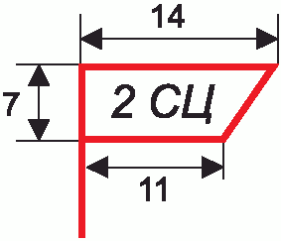 | + |  |  |  | Точечный | 1 Класс объекта  2 Тип объекта | 000467
Спасательный отряд | 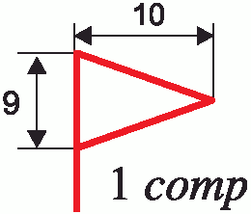 | + |  |  |  | Точечный | 1 Класс объекта  2 Тип объекта | 000469
Авиационное спасательное военизированное формирование МЧС России |  | + |  |  |  | Точечный | 1 Класс объекта  2 Тип объекта | 000470
Специальное формирование гражданской обороны (СФ ГО) |  | + |  |  |  | Точечный | 1 Класс объекта  2 Тип объекта | 000471
ПЧ - противопожарная часть |  | + |  |  |  | Точечный | 1 Класс объекта  2 Тип объекта | 000472
ПД - противопожарное депо |  | + |  |  |  | Точечный | 1 Класс объекта  2 Тип объекта | 000473
СПЧ - специальная противопожарная часть |  | + |  |  |  | Точечный | 1 Класс объекта  2 Тип объекта | 000474
РПСО МЧС России |  | + |  |  |  | Точечный | 1 Класс объекта  2 Тип объекта | 000475
ПСО МЧС России |  | + |  |  |  | Точечный | 1 Класс объекта  2 Тип объекта | 000476
Филиал РПСО МЧС России |  | + |  |  |  | Точечный | 1 Класс объекта  2 Тип объекта | 000477
ПСС МЧС России |  | + |  |  |  | Точечный | 1 Класс объекта  2 Тип объекта | 000478
СС ФОИВ |  | + |  |  |  | Точечный | 1 Класс объекта  2 Тип объекта | 000479
СС ОИВ субъекта РФ |  | + |  |  |  | Точечный | 1 Класс объекта  2 Тип объекта | 000480
СС муниципального образования |  | + |  |  |  | Точечный | 1 Класс объекта  2 Тип объекта | 000481
СС организации |  | + |  |  |  | Точечный | 1 Класс объекта  2 Тип объекта | 000482
АСФ ФОИВ |  | + |  |  |  | Точечный | 1 Класс объекта  2 Тип объекта | 000483
АСФ ОИВ субъектов РФ |  | + |  |  |  | Точечный | 1 Класс объекта  2 Тип объекта | 000484
АСФ муниципального образования |  | + |  |  |  | Точечный | 1 Класс объекта  2 Тип объекта | 000485
АСФ организации |  | + |  |  |  | Точечный | 1 Класс объекта  2 Тип объекта | 000486
Федеральный дорожный орган |  | + |  |  |  | Точечный | 1 Класс объекта  2 Тип объекта | 000487
Производственные структурные подразделения федеральных дорожных органов |  | + |  |  |  | Точечный | 1 Класс объекта  2 Тип объекта | 000488
Дорожный орган субъекта Российской Федерации |  | + |  |  |  | Точечный | 1 Класс объекта  2 Тип объекта | 000489
Производственные структурные подразделения дорожных органов субъектов Российской Федерации |  | + |  |  |  | Точечный | 1 Класс объекта  2 Тип объекта | 000490
Министерство внутренних дел Российской Федерации |  | + |  |  |  | Точечный | 1 Класс объекта  2 Тип объекта | 000491
Главное управление МВД России |  | + |  |  |  | Точечный | 1 Класс объекта  2 Тип объекта | 000492
Министерство (главное управление, управление) внутренних дел субъекта Российской Федерации, окружное управление материально-технического и военного снабжения |  | + |  |  |  | Точечный | 1 Класс объекта  2 Тип объекта | 000493
Городской, районный, линейный отдел внутренних дел с соответствующей надписью |  | + |  |  |  | Точечный | 1 Класс объекта  2 Тип объекта | 000494
Отделение полиции с указанием номера |  | + |  |  |  | Точечный | 1 Класс объекта  2 Тип объекта | 000495
Пункт управления Министерства путей сообщения |  | + |  |  |  | Точечный | 1 Класс объекта  2 Тип объекта | 000496
Пункт управления железной дороги |  | + |  |  |  | Точечный | 1 Класс объекта  2 Тип объекта | 000497
Пункт управления Федерального агентства правительственной связи Российской Федерации |  | + |  |  |  | Точечный | 1 Класс объекта  2 Тип объекта | 000498
Пункт управления Главного управления правительственной связи |  | + |  |  |  | Точечный | 1 Класс объекта  2 Тип объекта | 000499
Узел правительственной связи - общее обозначение (без раскрытия состава): 1 - полевой; 2 - стационарный; 3 - стационарный защищенный; 4 - опорный; 5 - вспомогательный. Принадлежность узла связи обозначается флагом соответствующего пункта управления (штаба) или условным номером |  | + |  |  |  | Точечный | 1 Класс объекта  2 Тип объекта | 000500
Военный комиссариат области (края, республики) |  | + |  |  |  | Точечный | 1 Класс объекта  2 Тип объекта | 000501
Загородный пункт управления военного комиссариата области | 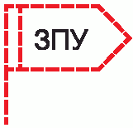 | + |  |  |  | Точечный | 1 Класс объекта  2 Тип объекта | 000502
Военный комиссариат города (ВКР - района) |  | + |  |  |  | Точечный | 1 Класс объекта  2 Тип объекта | 000503
Оперативная группа вида Вооруженных сил по ликвидации последствий аварии ядерных боеприпасов |  | + |  |  |  | Точечный | 1 Класс объекта  2 Тип объекта | 000504
Группа обеспечения движения |  | + |  |  |  | Точечный | 1 Класс объекта  2 Тип объекта | 000505
Отделение пожарной разведки |  | + |  |  |  | Точечный | 1 Класс объекта  2 Тип объекта | 000506
Нештатные аварийно-спасательные формирования (территориальные и организаций) - НАСФ. С указанием типа формирования, например: СК - Сводная команда (т - территориальная; о - организации) |  | + |  |  |  | Точечный | 1 Класс объекта  2 Тип объекта | 000507
Нештатные формирования по обеспечению выполнения мероприятий по ГО (НФГО). С указанием типа формирования, например: Звено подвоза воды - ЗПВ (т - территориальная; о - организации) | 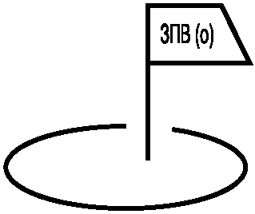 | + |  |  |  | Точечный | 1 Класс объекта  2 Тип объекта | 000508
14 Условные обозначения районов расположения подразделений сил ГО и РСЧС
Район расположения военизированного горноспасательного [газоспасательного) отряда (ВГСО)] | 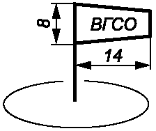 | + |  |  |  | Точечный | 1 Класс объекта  2 Тип объекта | 000509
Район расположения военизированных пожарных частей (ВПЧ) | 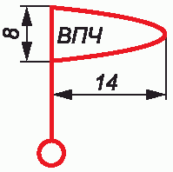 | + |  |  |  | Точечный | 1 Класс объекта  2 Тип объекта | 000510
Район расположения пожарных поездов (ПП) | 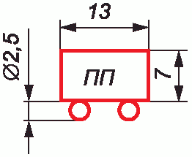 | + |  |  |  | Точечный | 1 Класс объекта  2 Тип объекта | 000511
Район расположения военизированных пожарных отрядов (ВПО) | 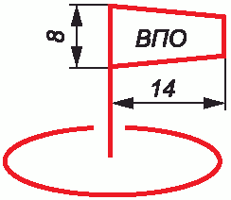 | + |  |  |  | Точечный | 1 Класс объекта  2 Тип объекта | 000512
Район расположения восстановительных поездов (ВП) | 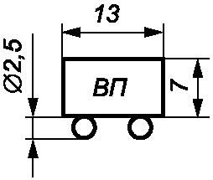 | + |  |  |  | Точечный | 1 Класс объекта  2 Тип объекта | 000513
Район расположения пожарной части (ПЧ) | 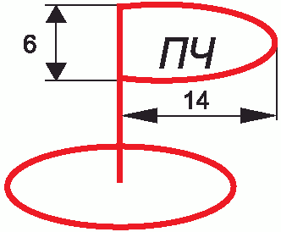 | + |  |  |  | Точечный | 1 Класс объекта  2 Тип объекта | 000514
Район расположения пожарно-спасательного отряда (ПО) | 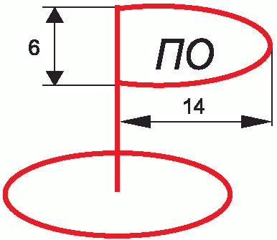 | + |  |  |  | Точечный | 1 Класс объекта  2 Тип объекта | 000515

БИБЛИОГРАФИЯ

[1] | Федеральный закон от 21 декабря 1994 г. № 68-ФЗ «О защите населения и территорий от чрезвычайных ситуаций природного и техногенного характера»
[2] | Федеральный закон от 12 февраля 1998 г. № 28-ФЗ «О гражданской обороне»
[3] | Федерального закона от 21 июля 1997 г. № 116-ФЗ «О промышленной безопасности опасных производственных объектов»
[4] | Федеральный закон от 21 июля 1997 г. № 117-ФЗ «О безопасности гидротехнических сооружений»
[5] | Постановление Госатомнадзора России от 10 октября 2000 г. № 11 «Об утверждении и введении в действие руководства по безопасности РБ-012-2000 «Требования к содержанию отчета о состоянии радиационной безопасности на радиационно опасных объектах народного хозяйства»
[6] | Методические рекомендации по ликвидации последствий радиационных и химических аварий. М.: МЧС России, 2004
[7] | Постановление Правительства Российской Федерации от 2 ноября 2013 г. № 986 «О классификации гидротехнических сооружений»

